林
園
區
災
害
潛
勢
分
析
及
災
例
說
明

林園區位於台灣西南部沿海，居高雄市最南端的高屏溪出海口，北毗大寮區，西倚鳳山丘陵接小港區，東隔高屏溪鄰屏東縣新園鄉，西南濱台灣海峽與屏東縣琉球鄉（小琉球）遙遙相望。本區地勢平坦，適宜農耕。協力團隊依據各項災害潛勢資料套疊本區之分析結果，林園區有風水、地震與海嘯等自然災害；人為災害部份則有毒化災害與工業管線災害；生物病原災害為登革熱，各項災害說明分述如下：
- 風水災害
歷史災情資料顯示，林園區曾於豪雨期間，遭受淹水災情，其中潭頭里發生一顆重約10多噸之石灰岩巨石自40公尺高之坡頂滾落，壓垮山腳清水巖路254號民宅之二樓；龔厝里排水系統因水位較高，若雨量大時容易漲潮，加上海水倒灌容易溢堤致災。以下針對林園區境內之災害潛勢進行分析說明。（資料來源：國家災害防救科技中心）
災害規模設定原則，係依據最大降雨量紀錄，以及過去最大淹水災情紀錄等多項因素綜合評估而定。有鑑於地球環境變遷之影響，過去之最大降雨紀錄或許將低估未來最嚴重之降雨情形，因此本市若僅選用潭美颱風事件之雨量將可能不足以反應未來更嚴峻之降雨情形，潭美颱風事件單日降雨量約為重現期距50年之降雨量，在前述之淹水模擬中，較重現期距50年降雨量嚴重之降雨條件包括日雨量600毫米、重現期距100年（降雨延時24小時）及重現期距200年（降雨延時24小時）等三種情形。其中日雨量600毫米與重現期距100年之總降雨量相近，但若考慮各雨量站之降雨型態不同，則選用重現期距100年之24小時延時降雨為佳；若比較重現期距100年及重現期距200年之降雨，在考慮高雄市防洪排水設計標準（排水五年、防洪二十年）尚未有所提升及市府防救災能量仍未足以應付等因素下，目前本地區災害防救計畫仍以重現期距100年之24小時降雨及其造成之淹水範圍與災害情形做淹水潛勢圖。
在24小時累積雨量300毫米、450毫米及600毫米條件下，水利署一日降雨300公釐淹水模擬結果如圖35-1、450公釐淹水模擬結果如圖35-2及600公釐淹水模擬結果如圖35-3，淹水模擬結果顯示西汕里部分區域於600毫米條件下淹水深度為2~3公尺，鄰近高屏溪之區域皆有淹水災害潛勢。
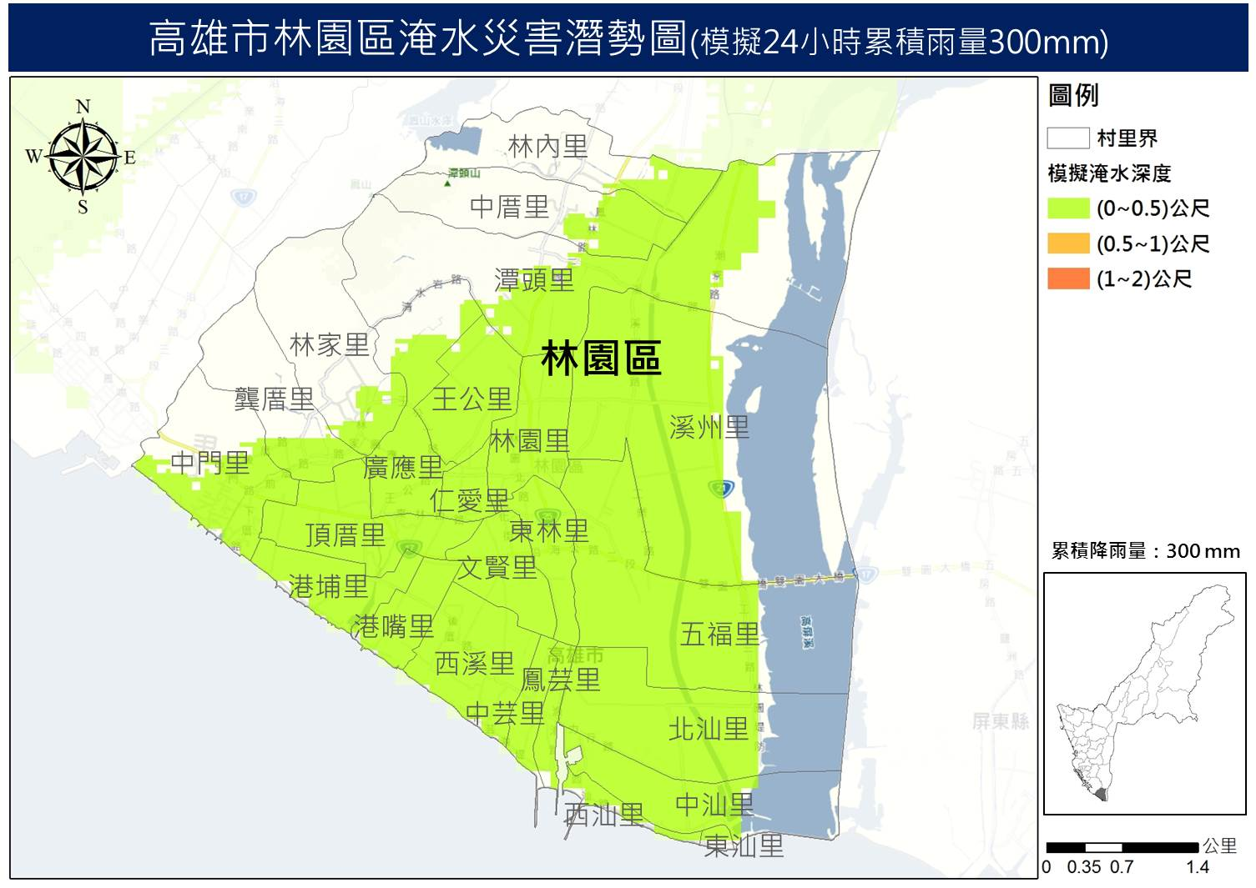

圖35-1林園區一日降雨300公釐淹水模擬結果(本團隊106年6月繪製)

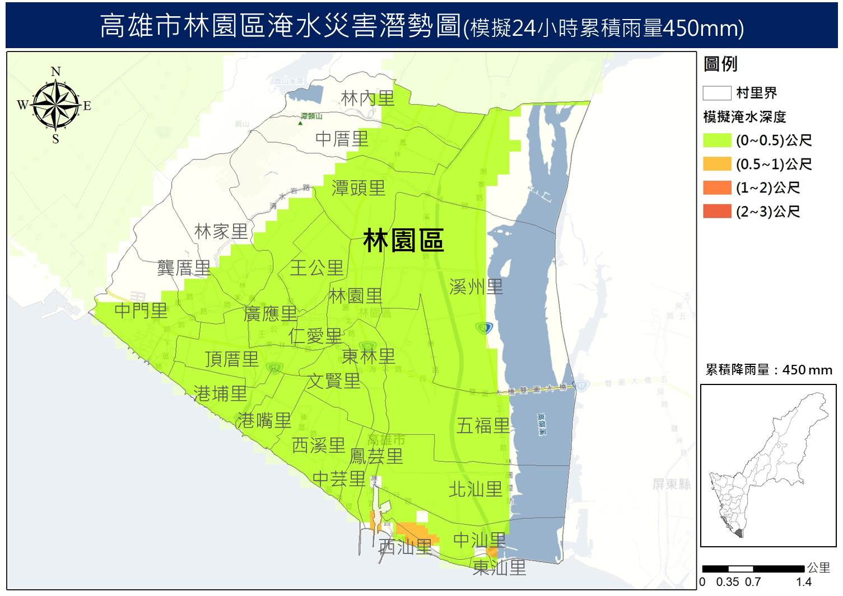

圖35-2林園區一日降雨450公釐淹水模擬結果(本團隊106年6月繪製)
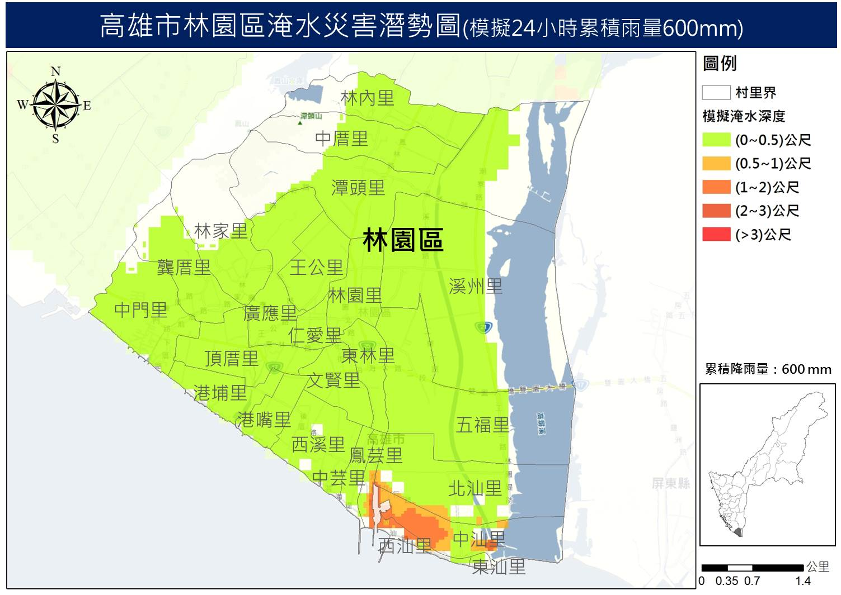

圖35-3林園區一日降雨600公釐淹水模擬結果(本團隊106年6月繪製)
- 地震災害
本團隊與高雄市政府消防局討論後，參考過去地震事件，以及座落在高雄市轄區內的斷層資訊。因旗山斷層為台灣南部主要構造線之一，由高雄市那瑪夏區往南經甲仙、旗山、至燕巢，全長約70公里，位態大致呈東北走向，傾角向東的逆斷層，若發生大規模之地震事件，高雄市將首當其衝。因此本團隊利用TELES系統模擬旗山斷層、小崗山斷層及潮州斷層震災之事件，分析結果分述如下。（資料來源：本研究中心分析繪製）
一般而言，距離地震斷層愈近的地方震力越大，受震損失之機會也愈高，圖35-4為林園區分別與旗山斷層、小崗山斷層與潮州斷層之距離，由圖可知林園區距離潮州斷層較近，因此潮州斷層影響林園區較大。
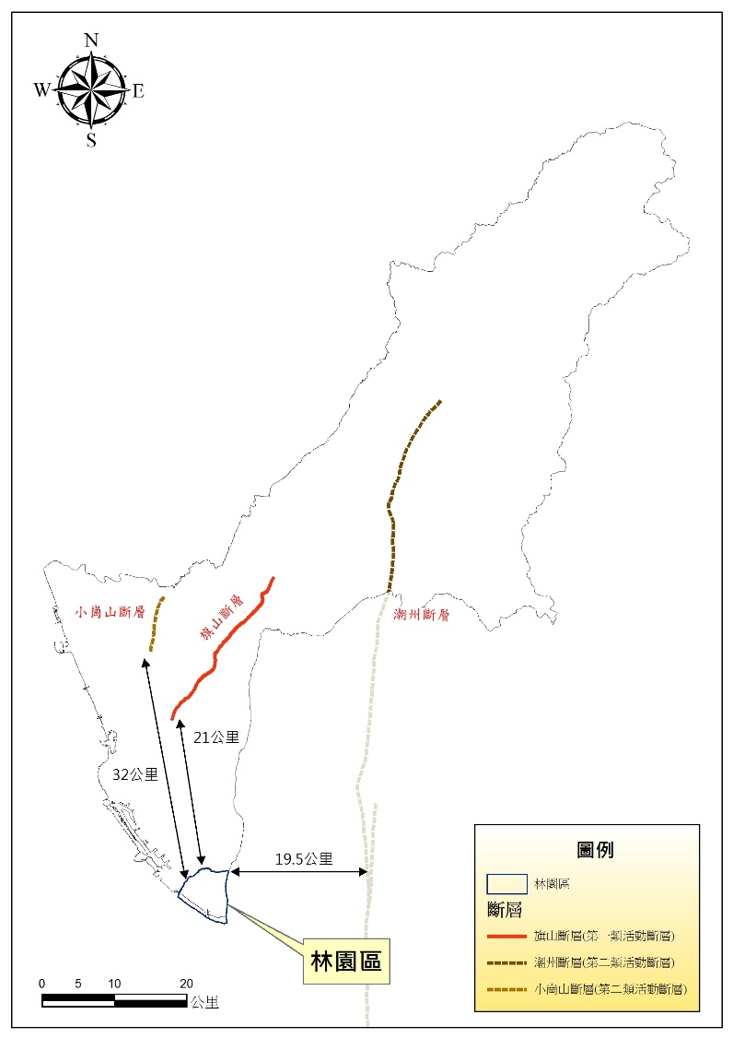

圖35-4 林園區與分析斷層距離圖(本團隊106年6月繪製)
- 旗山斷層地震事件
以下為模擬旗山斷層發生錯動，其設定斷層開裂長度71公里、寬度5公里、傾角75度、震源深度10公里，地震規模7.2，為斷層錯動。利用TELES 進行境況模擬之分析結果顯示，當旗山斷層錯動引發地震時，以斷層線鄰近的地區受到的影響較大，其地表加速度值（PGA）最高可達0.560g，而林園區境內的PGA值介於0.269g ~0.301g 之間（約在264gal至295gal），屬地震震度六級，SA(0.3)值介於0.520g~0.580g(約在510gal至569gal)，SA(1.0)值介於0.346g~0.379g(約在339gal至372gal)，如圖35-5至圖35-7。圖35-8為林園區建物總經濟損失分布圖，經濟損失最嚴重分別為：溪州里243.51（百萬）、港嘴里187.43（百萬），總經濟損失達1967.03（百萬）。圖35-9至圖35-14分別為低樓層、中樓層、高樓層之模擬半倒全倒推估圖，各里推估之低、中、高樓層半倒分別為：0~5棟、0~2棟、0~1棟，各里推估之低、中、高樓層全倒分別為：0~1棟、0~1棟、0棟。圖35-15及圖35-22顯示當地震發生於白天或夜晚時，對人員傷亡之影響，由分析結果顯示，當地震發生於白天時，林園區各里可能輕傷、中傷、重傷和死亡人數分別為0~2人、0~1人、0~1人和0~1人；當地震發生於晚上時，林園區各里可能輕傷、中傷、重傷和死亡人數分別為0~3人、0~2人、0~1人和0~1人。（資料來源：本研究中心分析繪製）

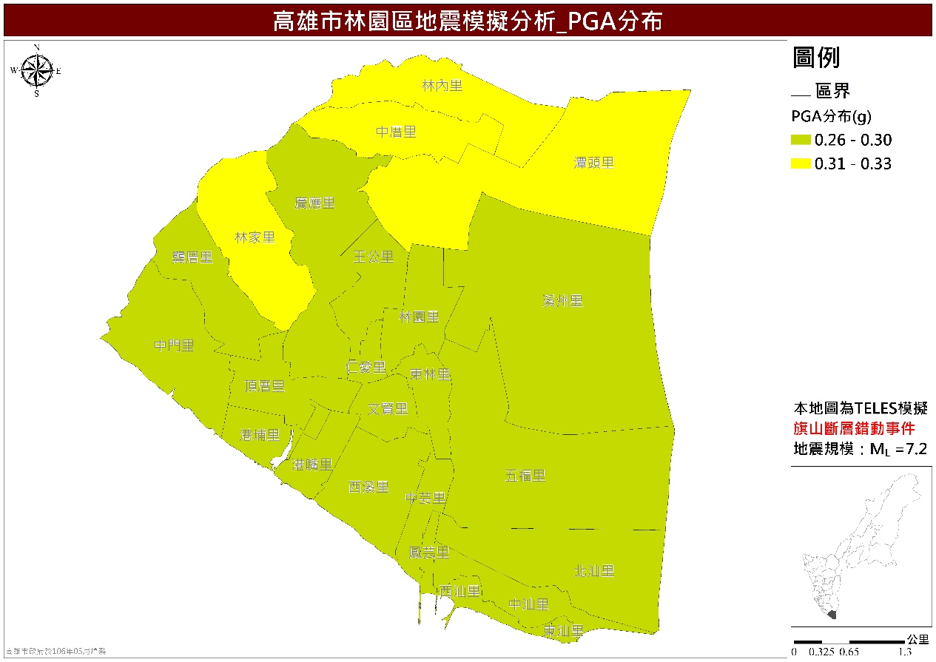

圖38-5 林園區旗山斷層事件最大地表加速度（PGA）分布圖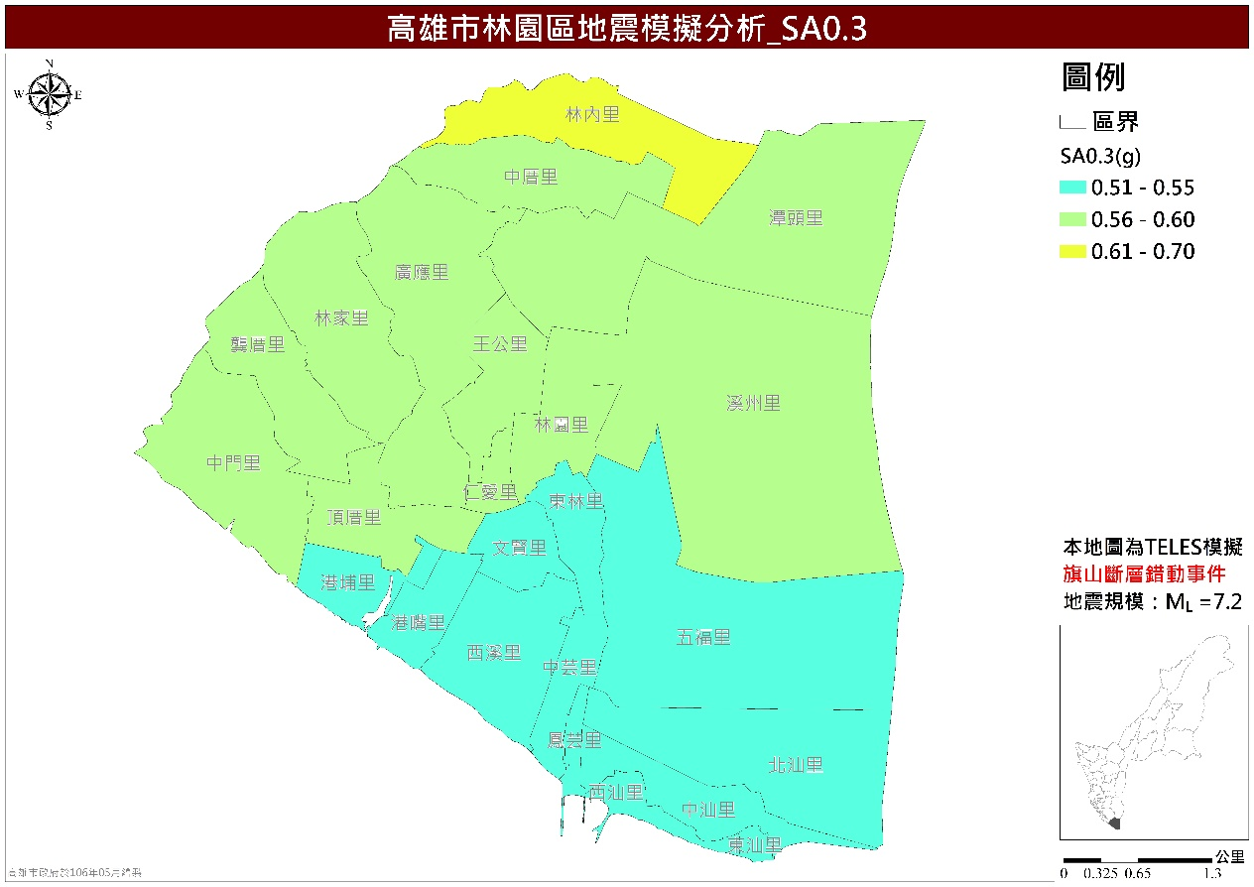
圖38-6 林園區旗山斷層事件建物短週期譜加速度（SA0.3）分布圖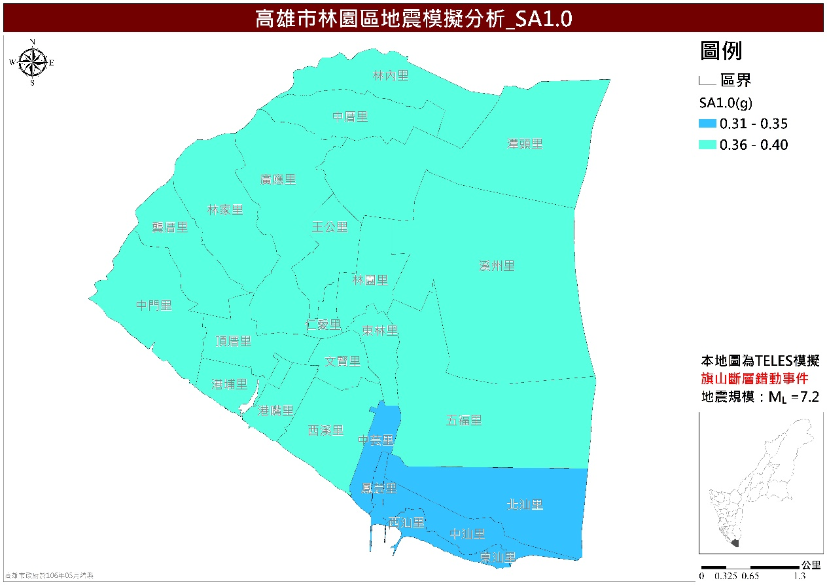
圖38-7 林園區旗山斷層事件建物短週期譜加速度（SA1.0）分布圖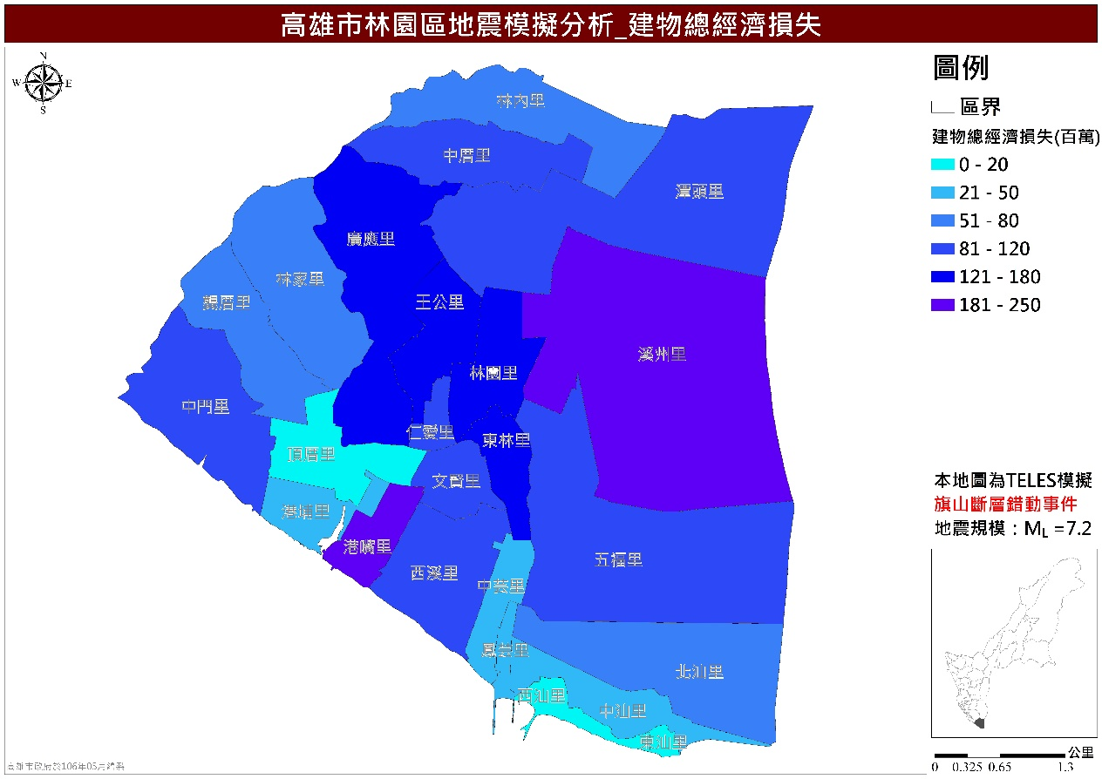
圖38-8 林園區旗山斷層事件建物總經濟損失分布圖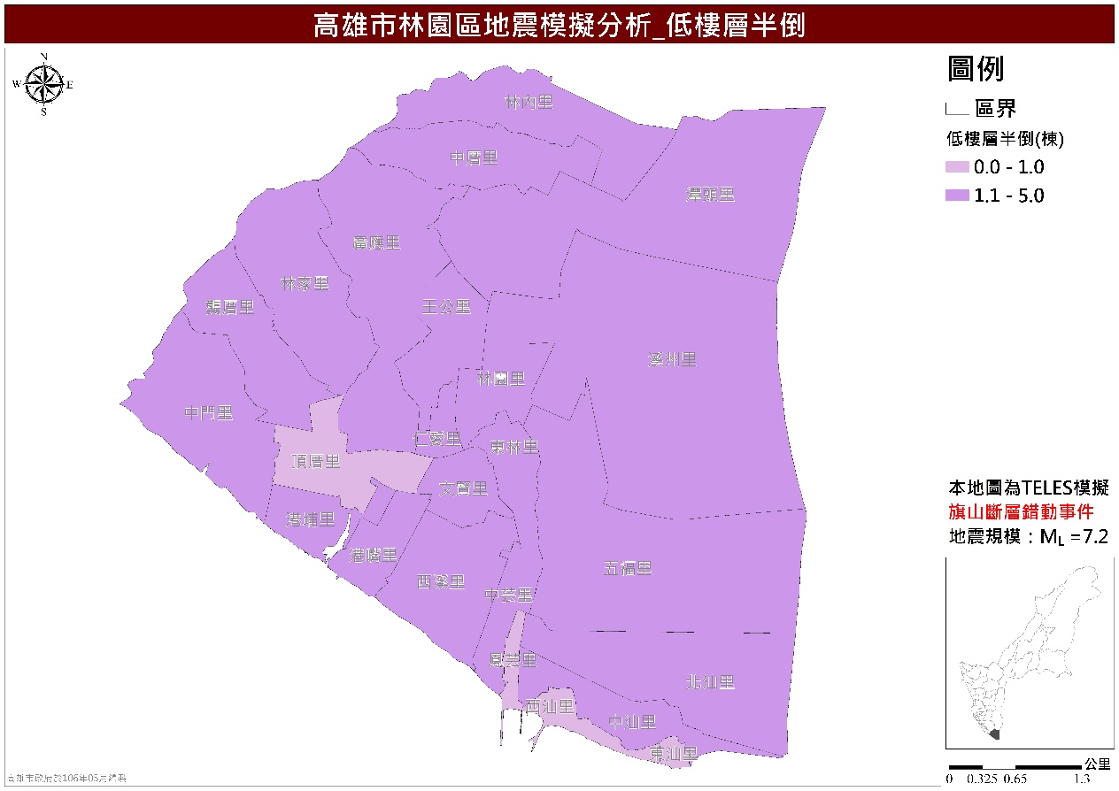
圖38-9 林園區旗山斷層事件低樓層半倒推估圖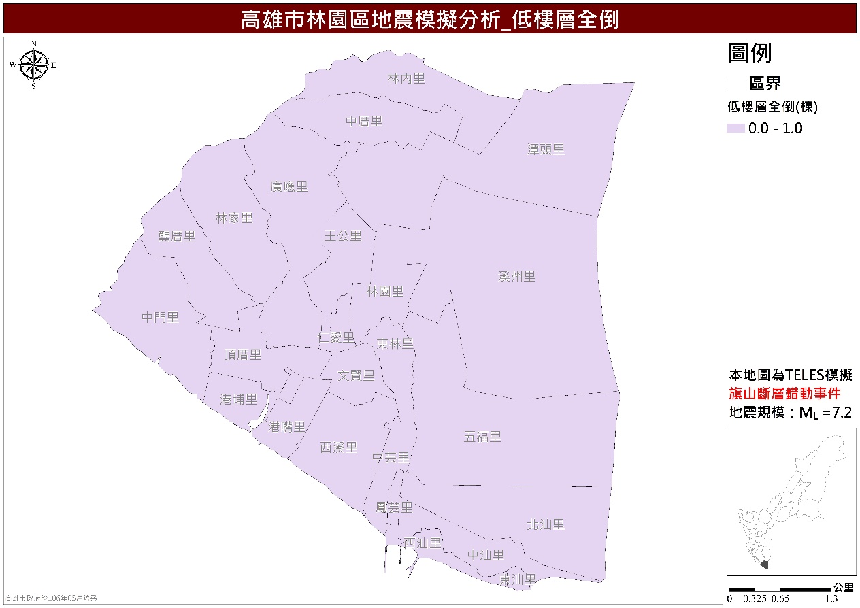
圖38-10 林園區旗山斷層事件低樓層全倒推估圖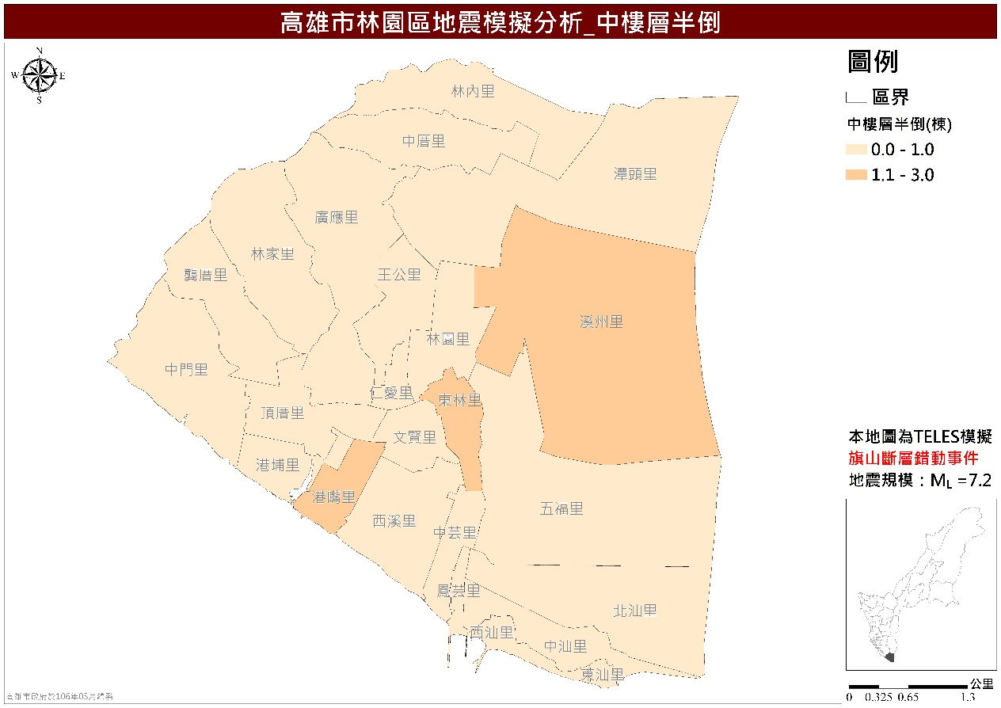
圖38-11 林園區旗山斷層事件中樓層半倒推估圖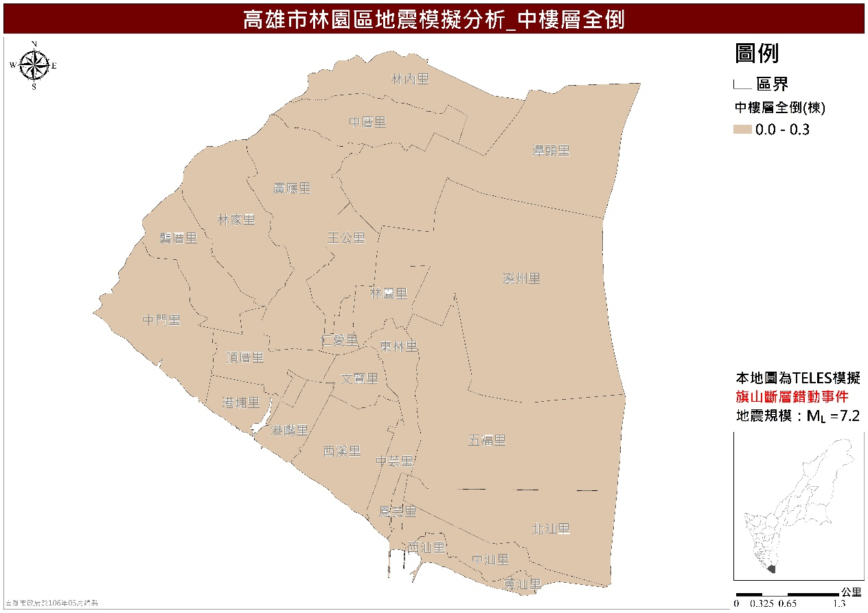
圖38-12 林園區旗山斷層事件中樓層全倒推估圖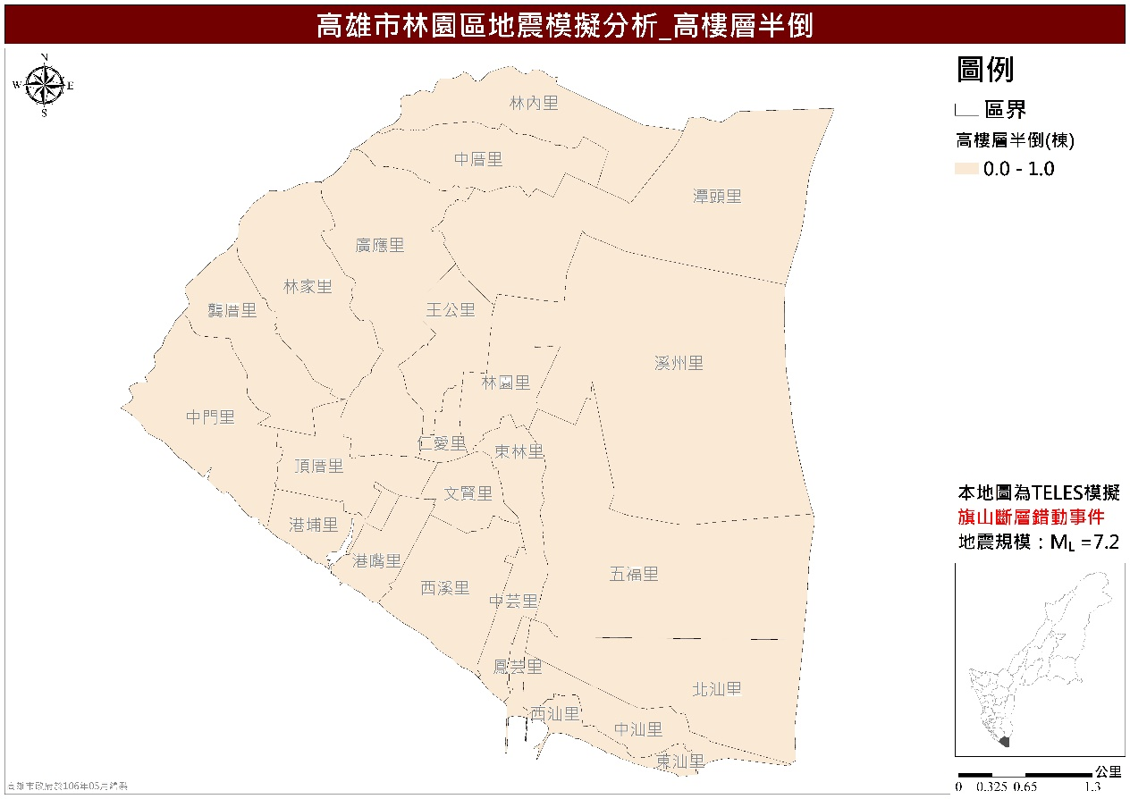
圖38-13 林園區旗山斷層事件高樓層半倒推估圖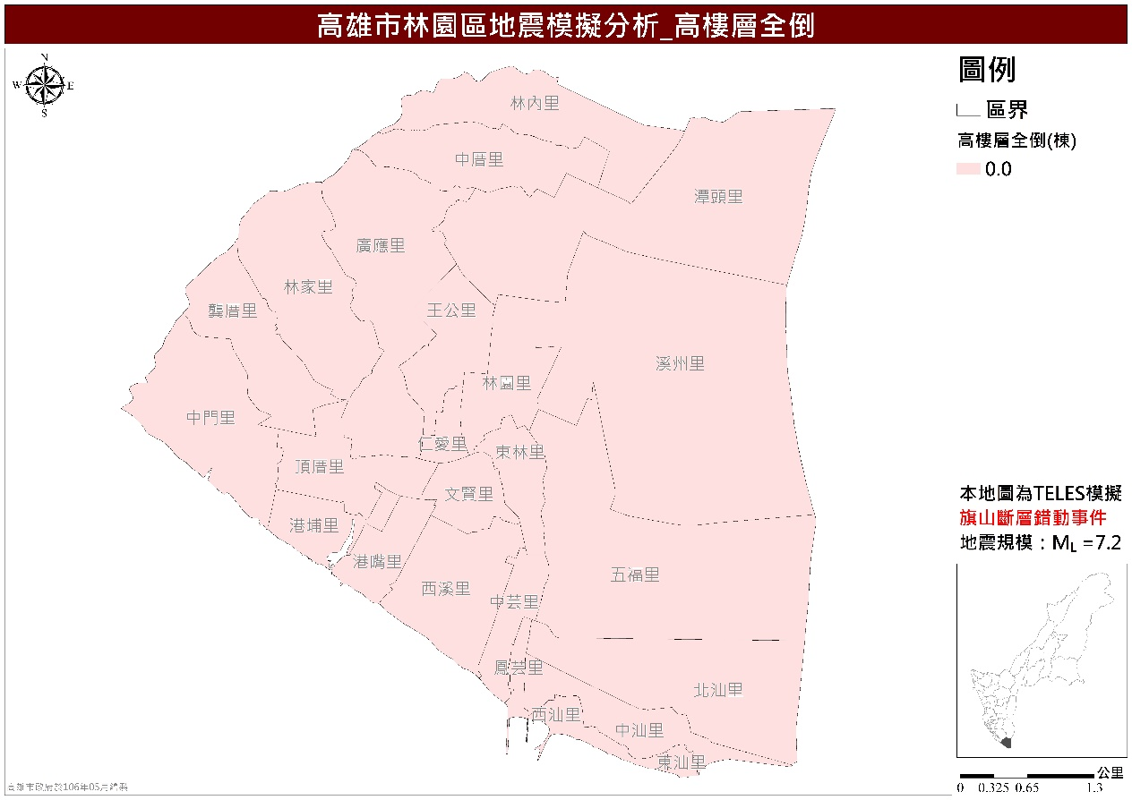
圖38-14 林園區旗山斷層事件高樓層全倒推估圖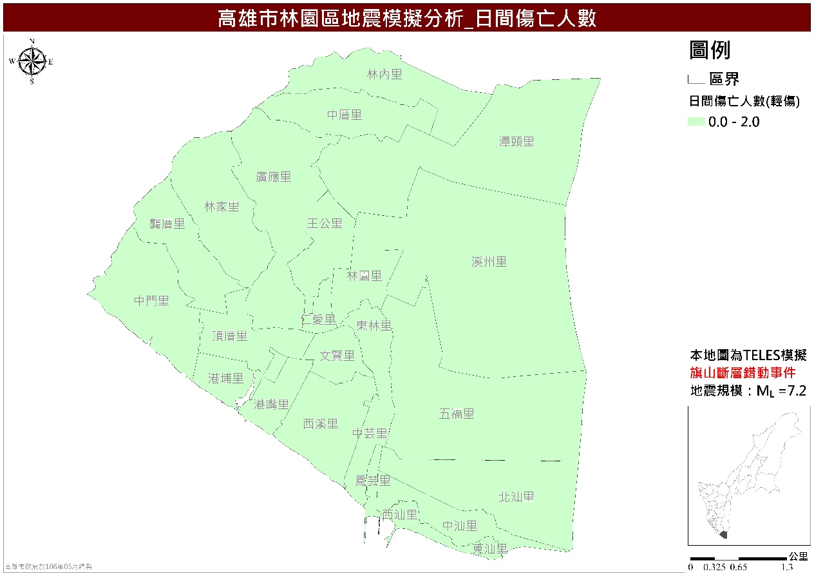
圖38-15 林園區旗山斷層錯動事件日間傷亡人數(輕傷)分布圖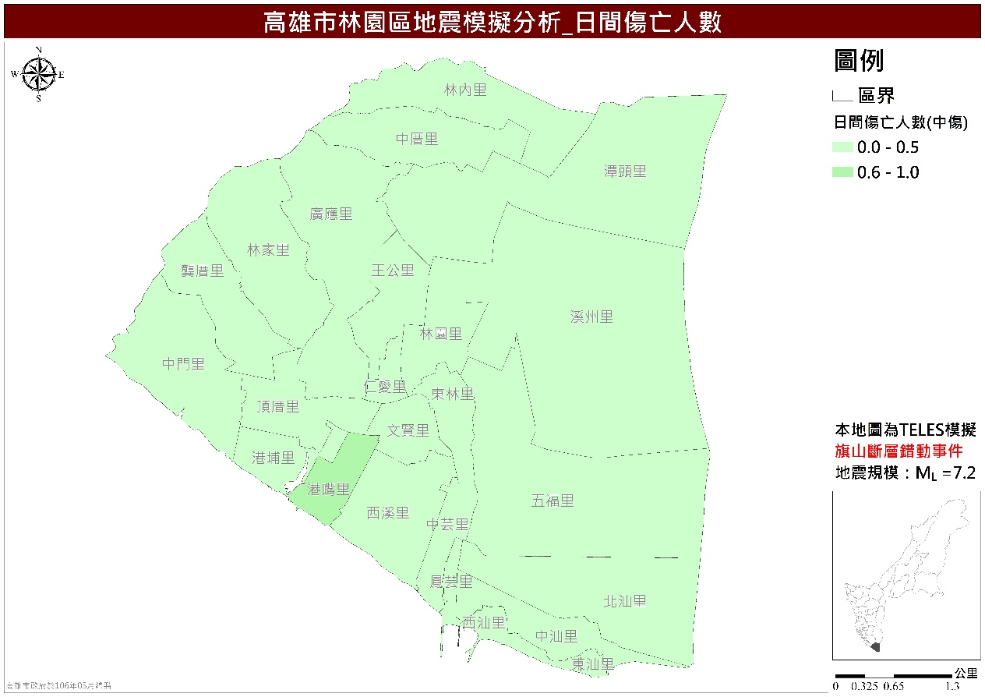
圖38-16 林園區旗山斷層錯動事件日間傷亡人數(中傷)分布圖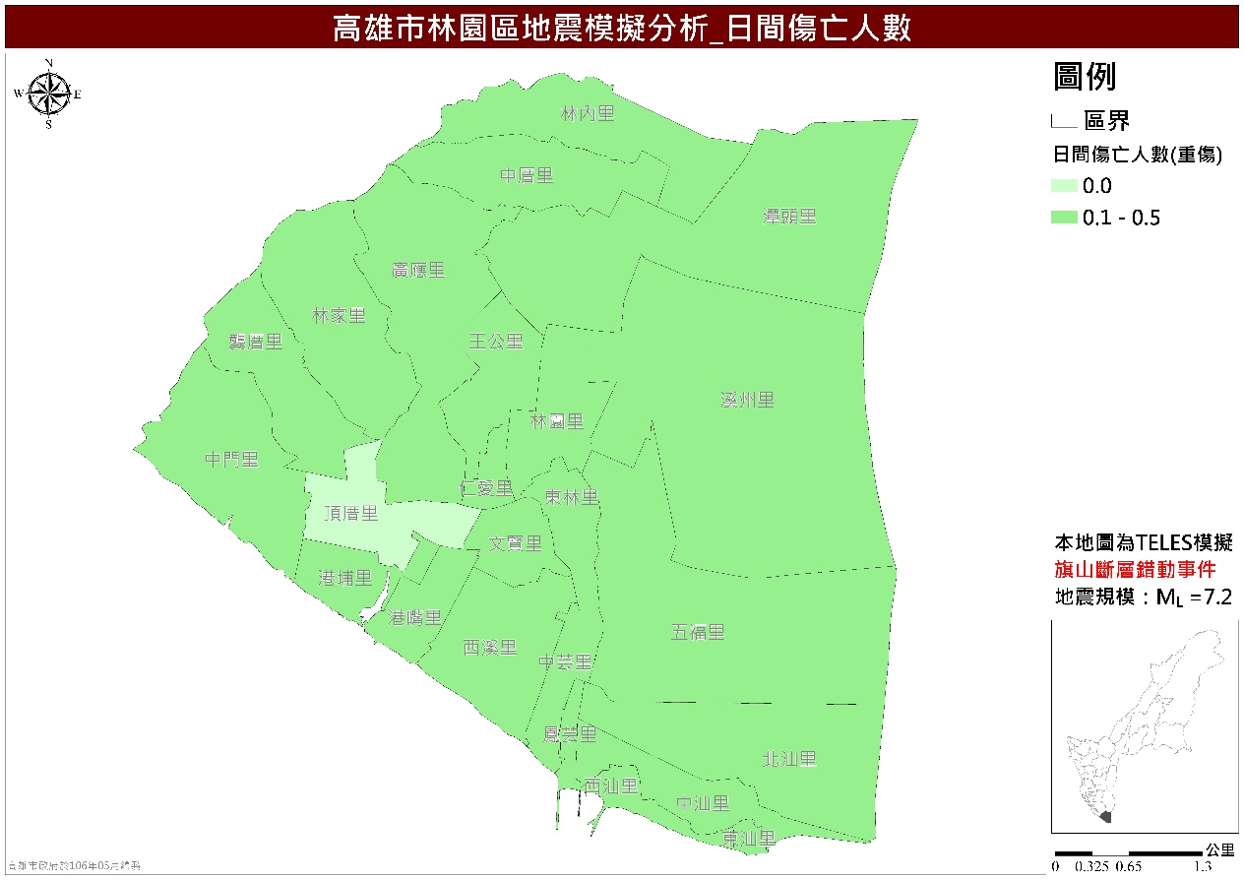
圖38-17 林園區旗山斷層錯動事件日間傷亡人數(重傷)分布圖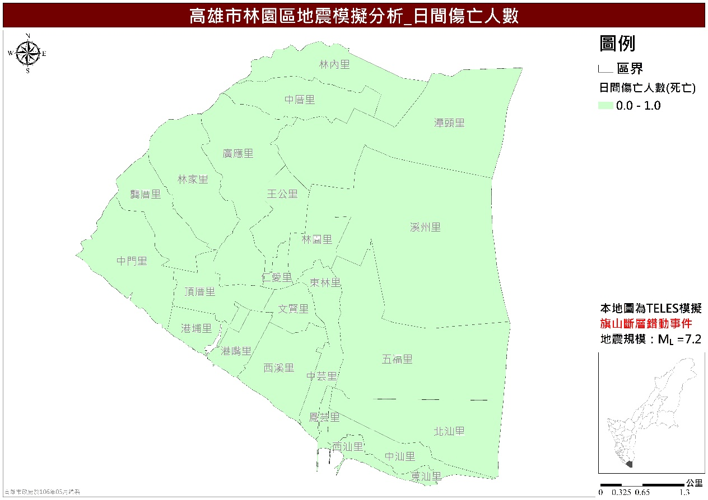
圖38-18 林園區旗山斷層錯動事件日間傷亡人數(死亡)分布圖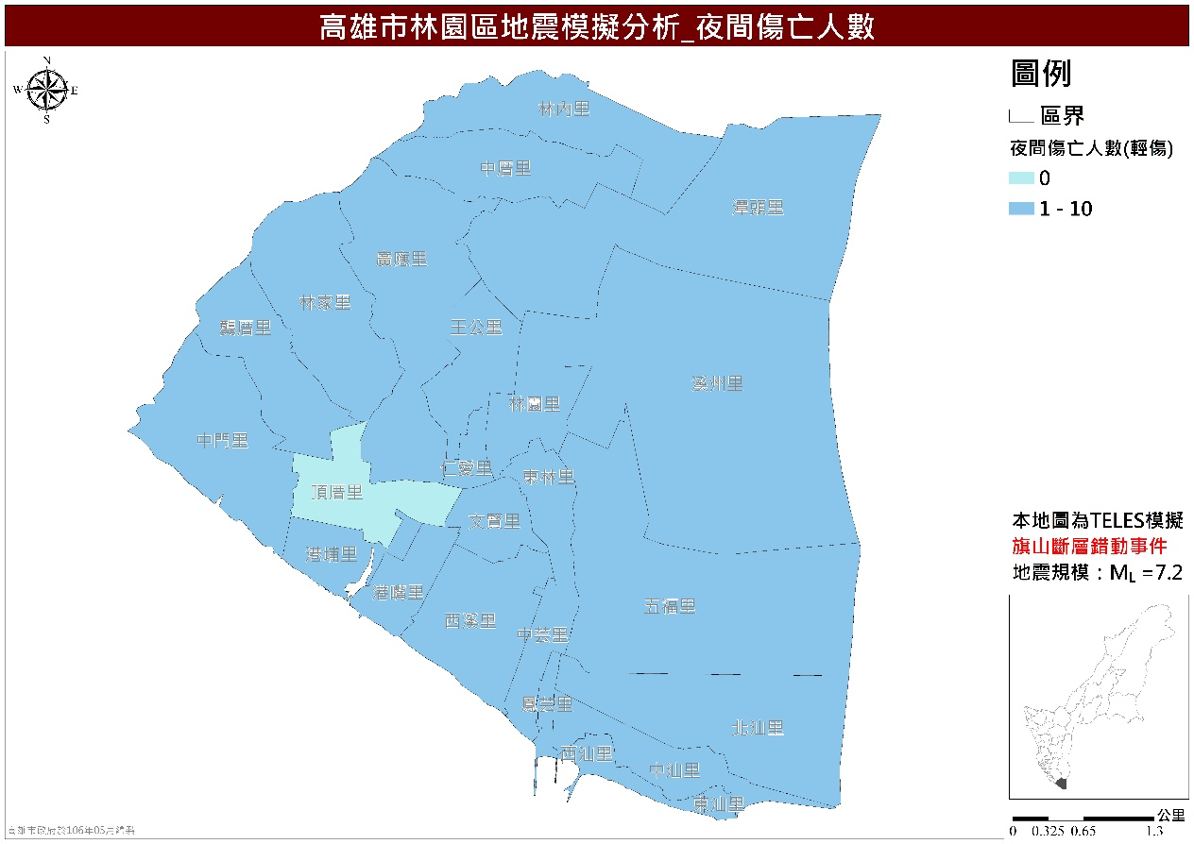
圖38-19 林園區旗山斷層錯動事件夜間傷亡人數(輕傷)分布圖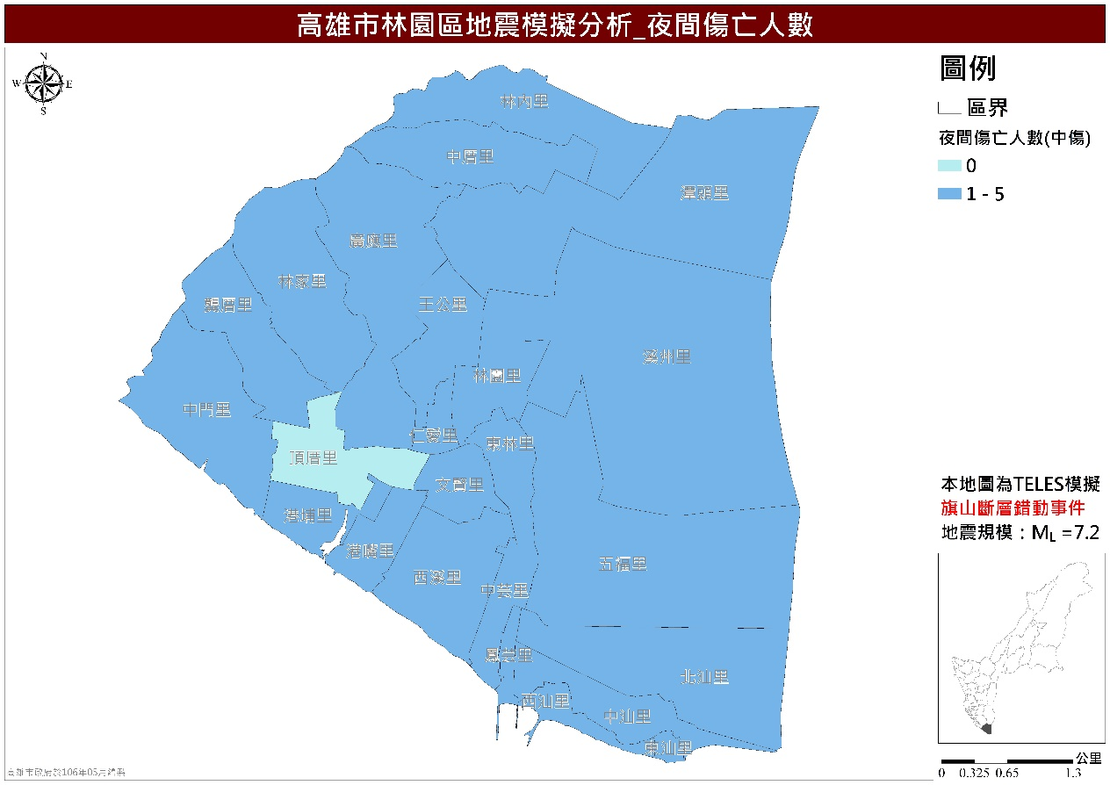
圖38-20 林園區旗山斷層錯動事件夜間傷亡人數(中傷)分布圖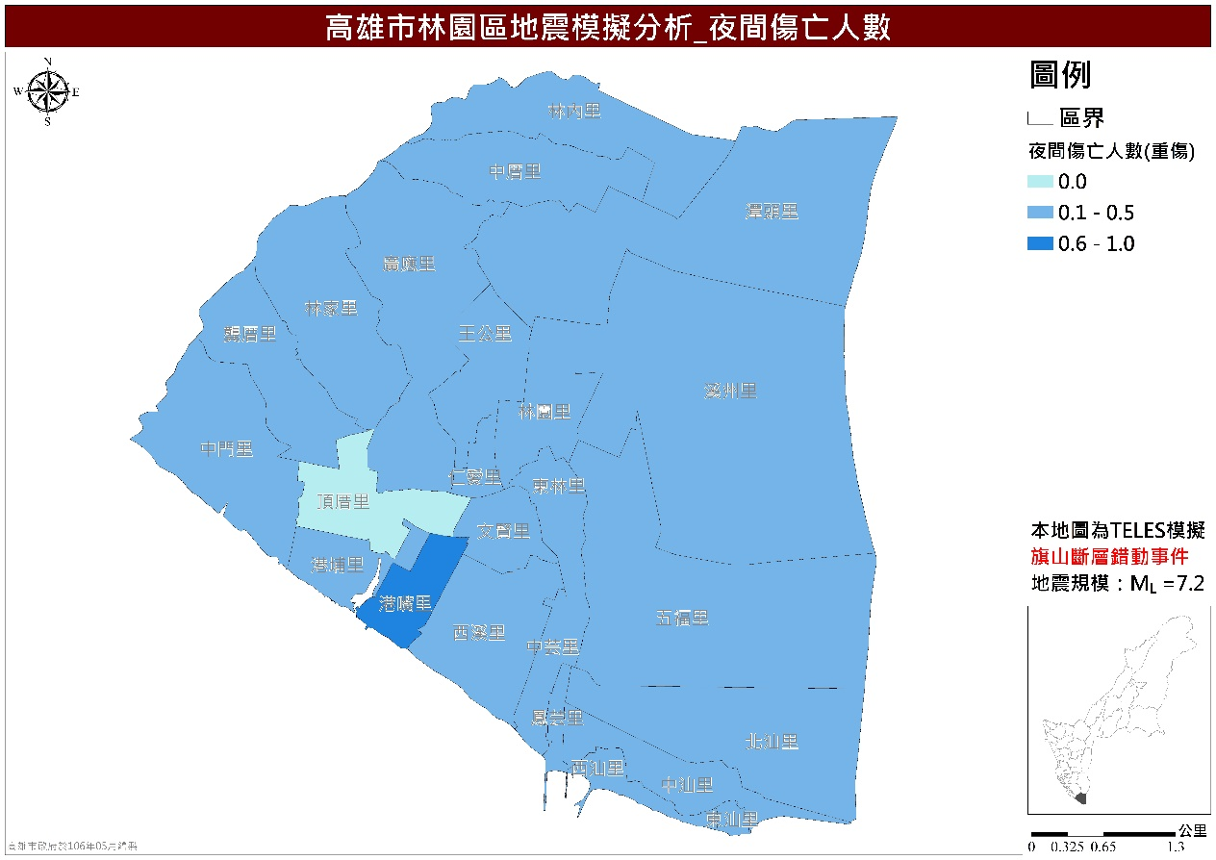
圖38-21 林園區旗山斷層錯動事件夜間傷亡人數(重傷)分布圖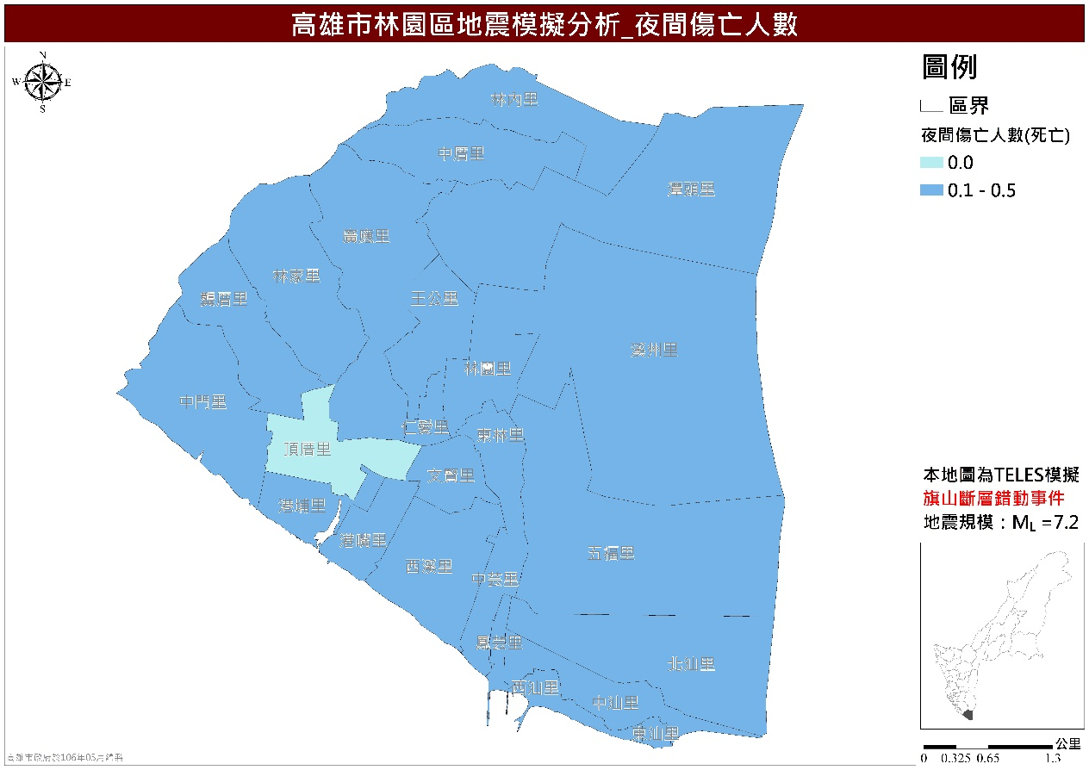
圖38-22 林園區旗山斷層錯動事件夜間傷亡人數(死亡)分布圖
- 小崗山斷層地震事件
以下為模擬小崗山斷層發生錯動，其設定斷層開裂長度71公里、寬度5公里、傾角75度、震源深度10公里，地震規模6.5，為斷層錯動。利用TELES 進行境況模擬之分析結果顯示，當小崗山斷層錯動引發地震時，以斷層線鄰近的地區受到的影響較大，其地表加速度值（PGA）最高可達0.417g，而林園區境內的PGA值介於0.109g ~0.133g 之間（約在107gal至130gal），屬地震震度五級，SA(0.3)值介於0.236g~0.275g(約在231gal至270gal)，SA(1.0)值介於0.186g~0.210g(約在182gal至206gal)，如圖35-23至圖35-25。圖35-26為林園區建物總經濟損失分布圖，經濟損失最嚴重分別為：溪洲里40.99（百萬）、港嘴里29.04（百萬），總經濟損失達320.03（百萬）。圖35-27至圖35-32分別為低樓層、中樓層、高樓層之模擬半倒全倒推估圖，各里推估之低、中、高樓層半倒分別為：0~9棟、0~2棟、0~1棟，各里推估之低、中、高樓層全倒分別為：0~1棟、0~1棟、0棟。圖35-33及圖35-40顯示當地震發生於白天或夜晚時，對人員傷亡之影響，由分析結果顯示，當地震發生於白天時，林園區各里可能輕傷、中傷、重傷和死亡人數為0~3人、0~1人、0~1人和0~1人；當地震發生於晚上時，林園區各里可能輕傷、中傷、重傷和死亡人數為0~3人、0~1人、0~1人和0~1人。

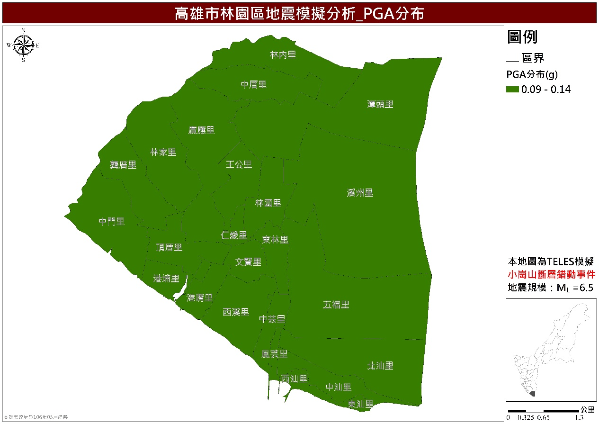

圖38-23 林園區小崗山斷層事件最大地表加速度（PGA）分布圖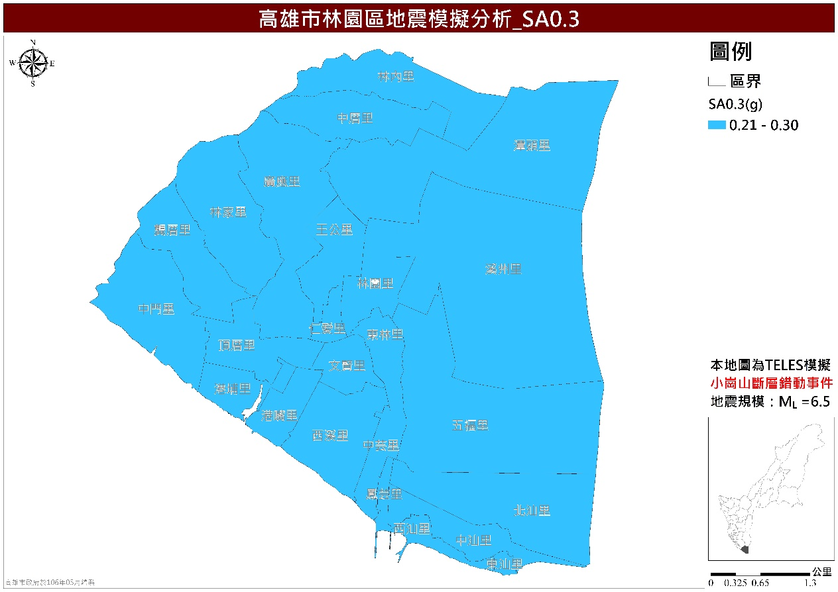
圖38-24 林園區小崗山斷層事件建物短週期譜加速度（SA0.3）分布圖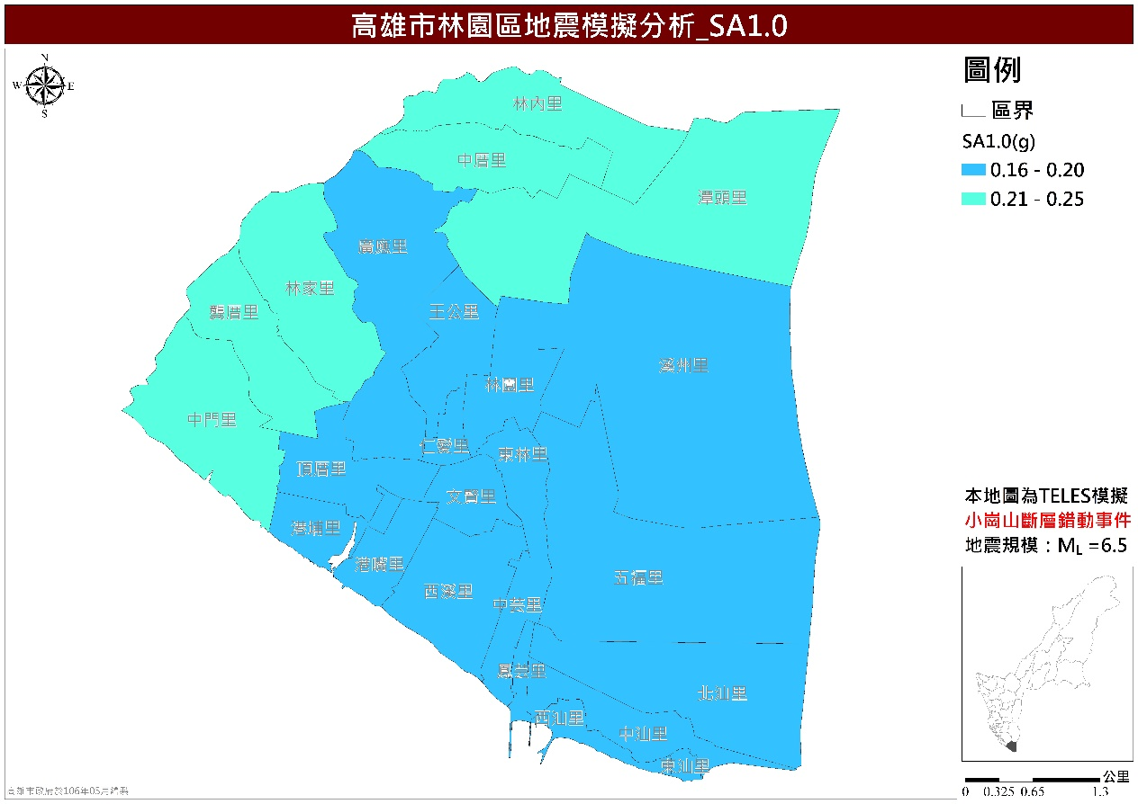
圖38-25 林園區小崗山斷層事件建物短週期譜加速度（SA1.0）分布圖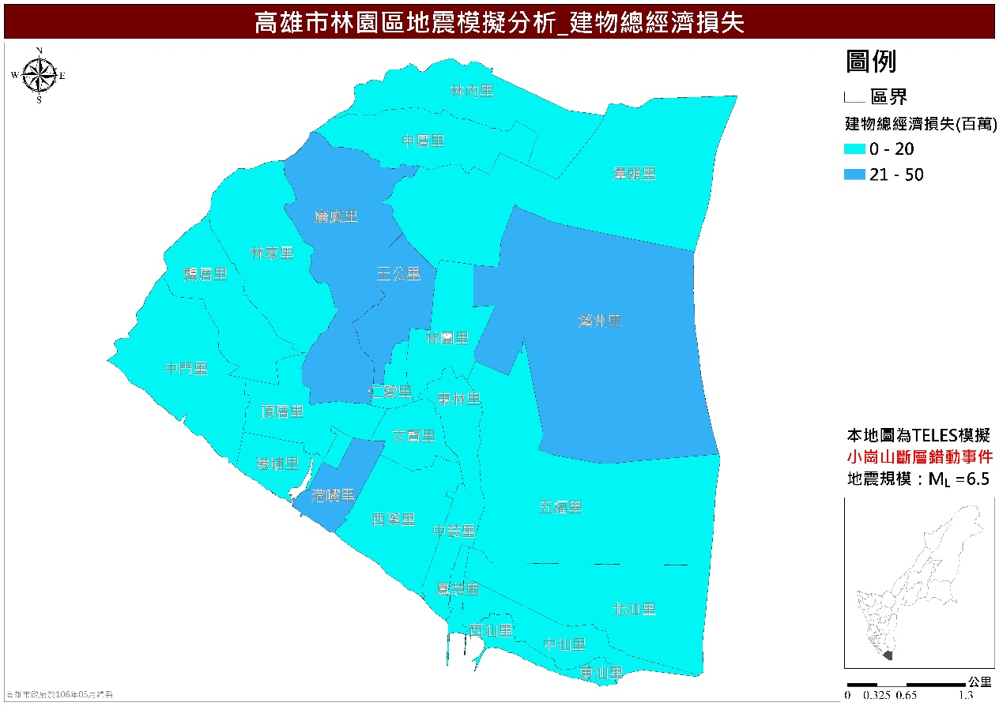
圖38-26 林園區小崗山斷層事件建物總經濟損失分布圖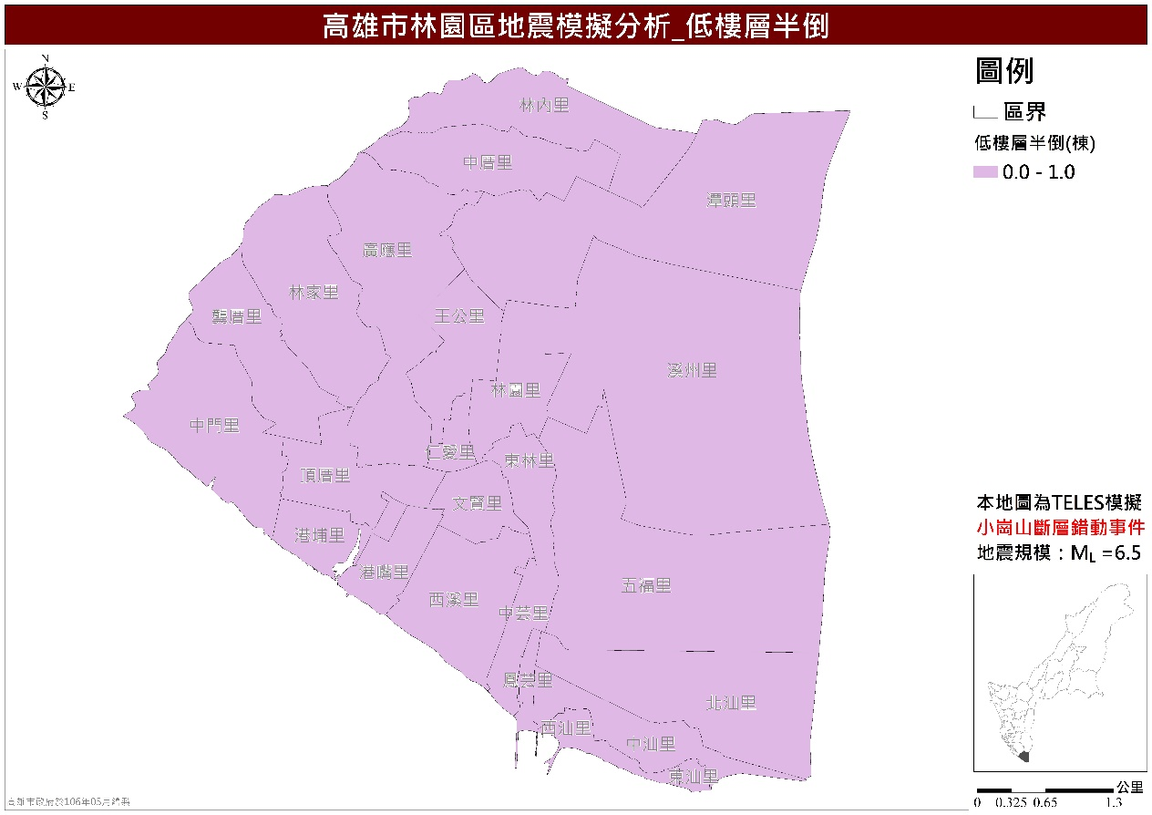
圖38-27 林園區小崗山斷層事件低樓層半倒推估圖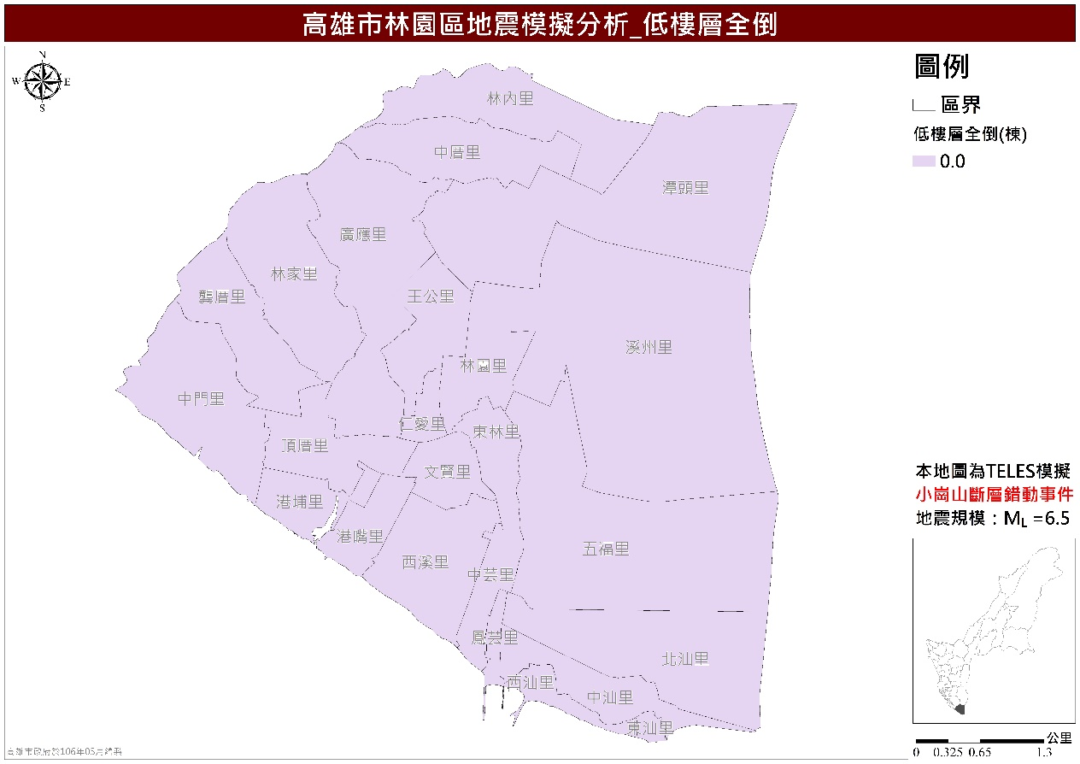
圖38-28 林園區小崗山斷層事件低樓層全倒推估圖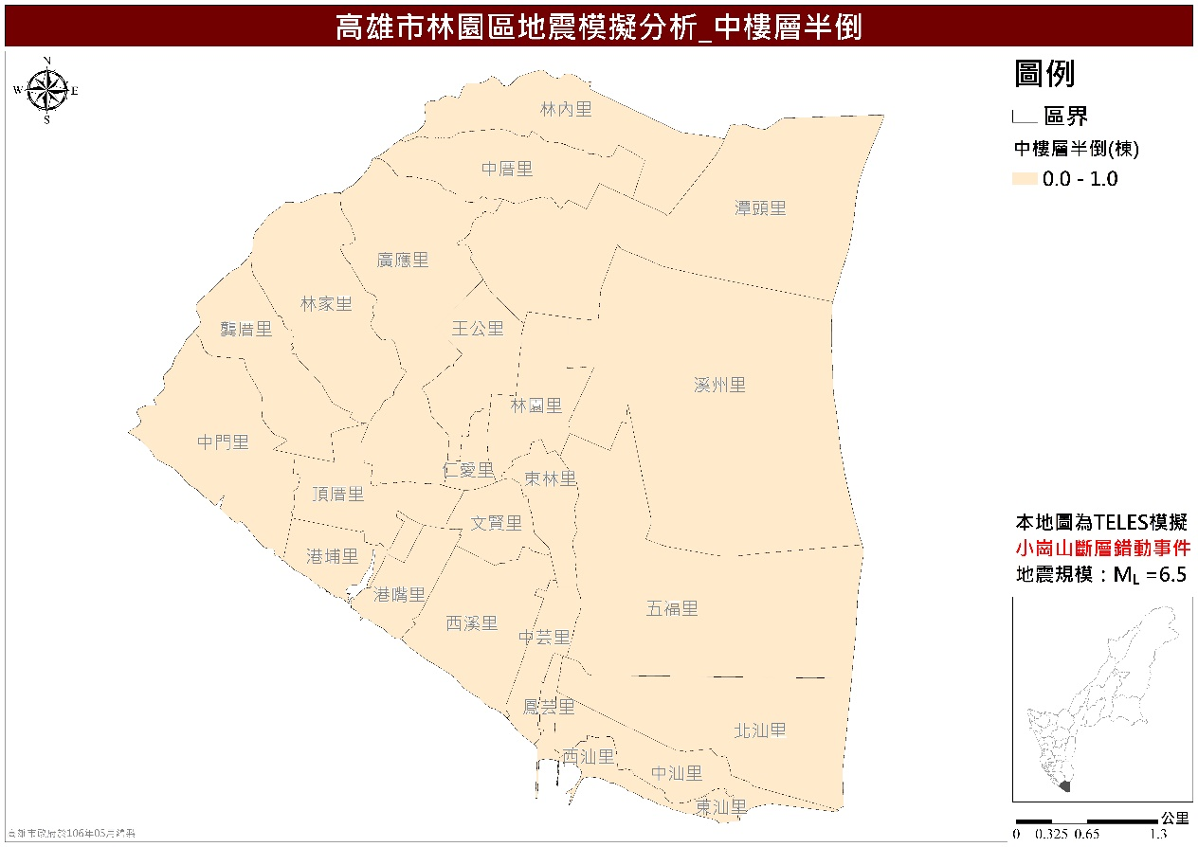
圖38-29 林園區小崗山斷層事件中樓層半倒推估圖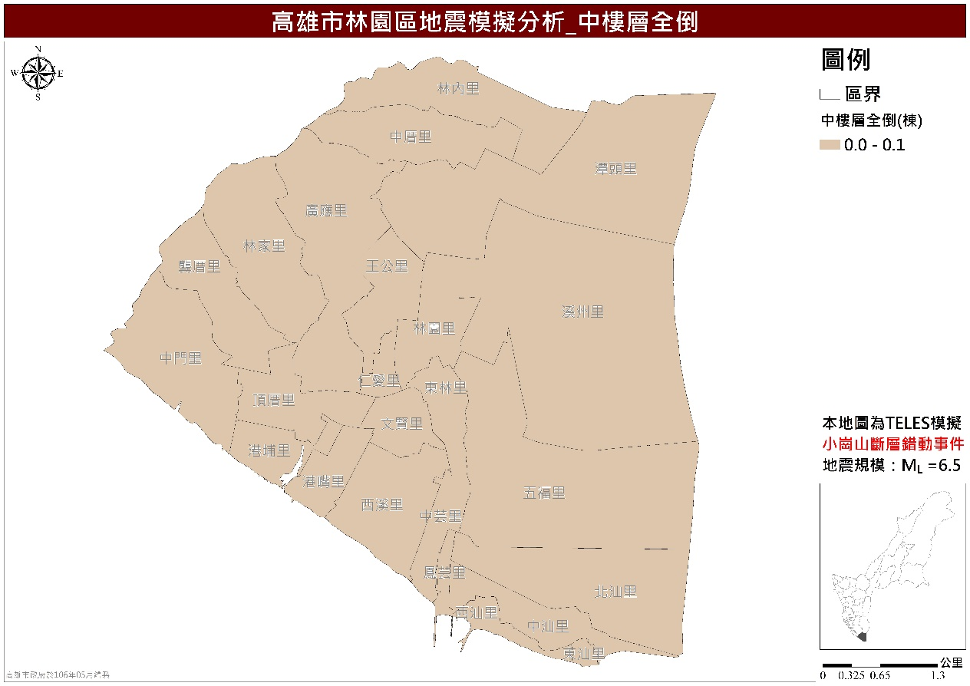
圖38-30 林園區小崗山斷層事件中樓層全倒推估圖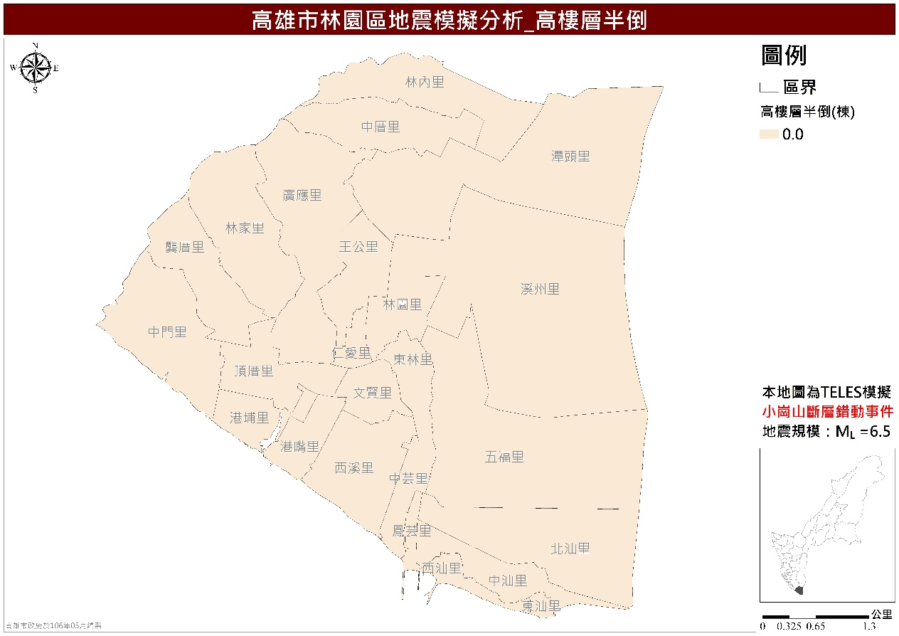
圖38-31 林園區小崗山斷層事件高樓層半倒推估圖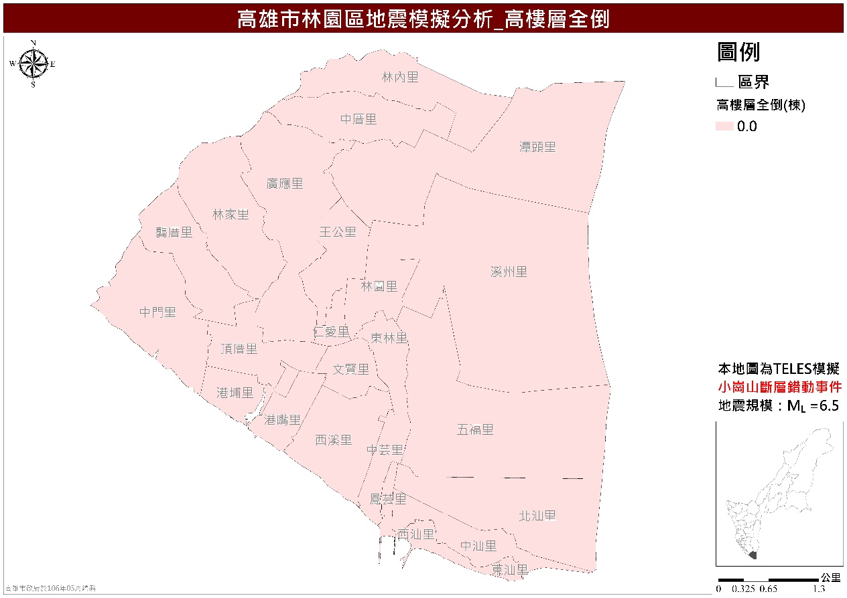
圖38-32 林園區小崗山斷層事件高樓層全倒推估圖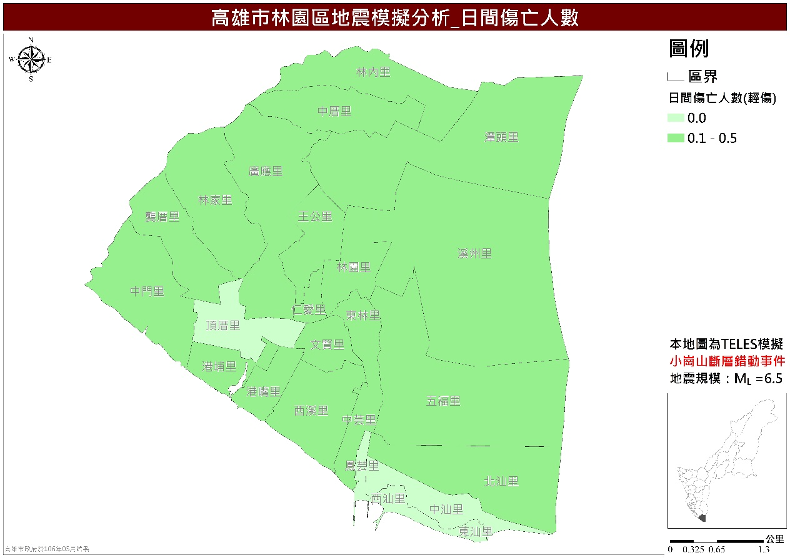
圖38-33 林園區小崗山斷層錯動事件日間傷亡人數(輕傷)分布圖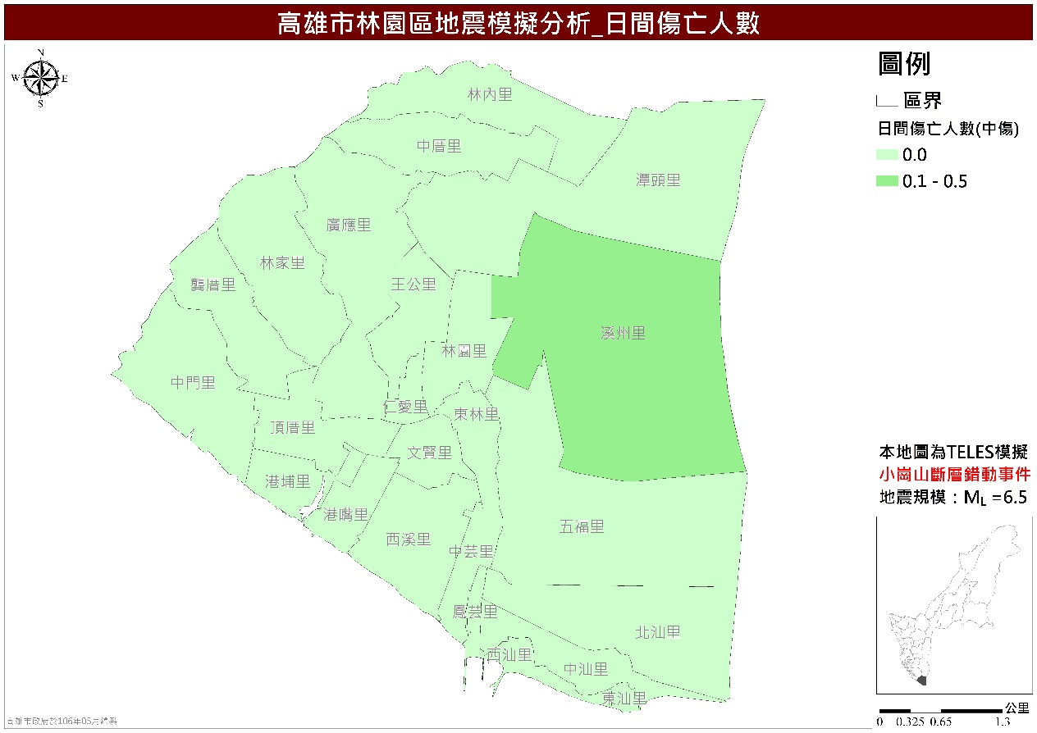
圖38-34 林園區小崗山斷層錯動事件日間傷亡人數(中傷)分布圖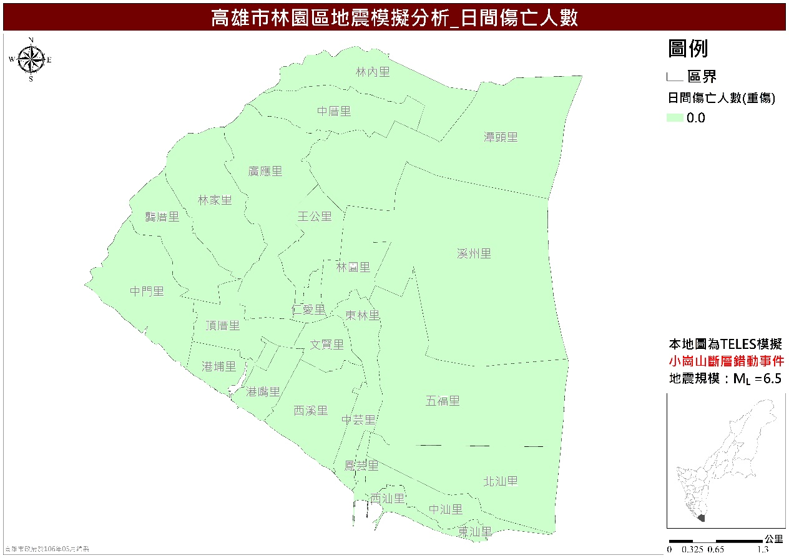
圖38-35 林園區小崗山斷層錯動事件日間傷亡人數(重傷)分布圖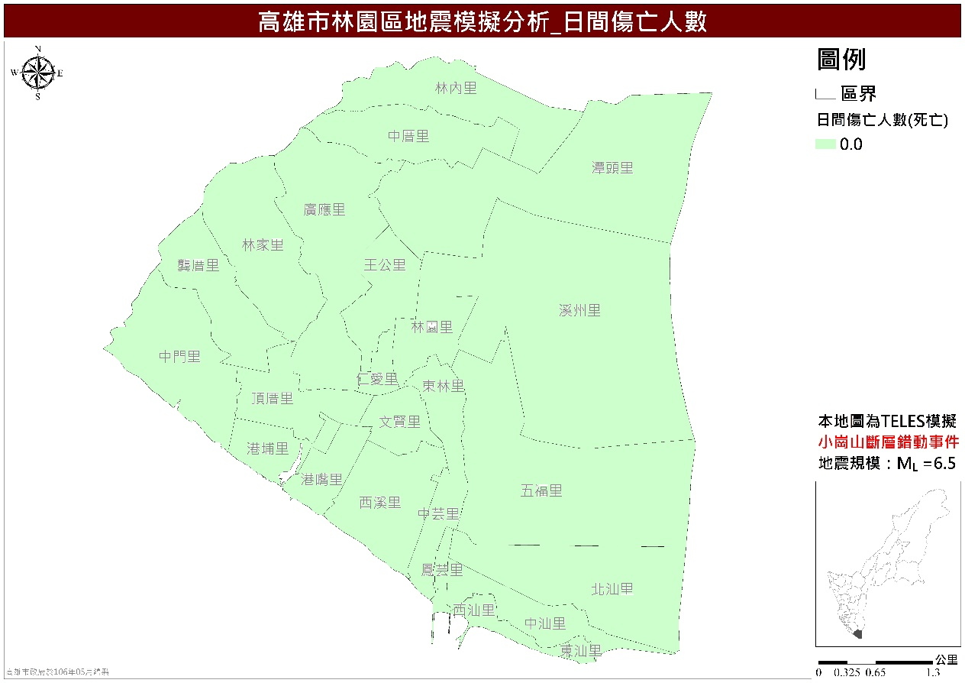
圖38-36 林園區小崗山斷層錯動事件日間傷亡人數(死亡)分布圖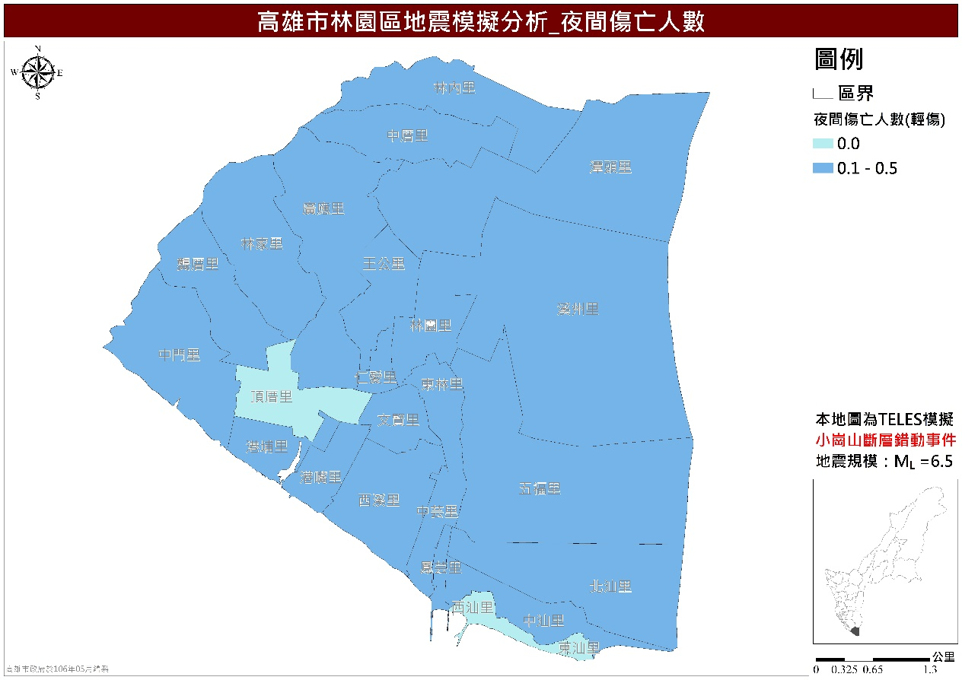
圖38-37 林園區小崗山斷層錯動事件夜間傷亡人數(輕傷)分布圖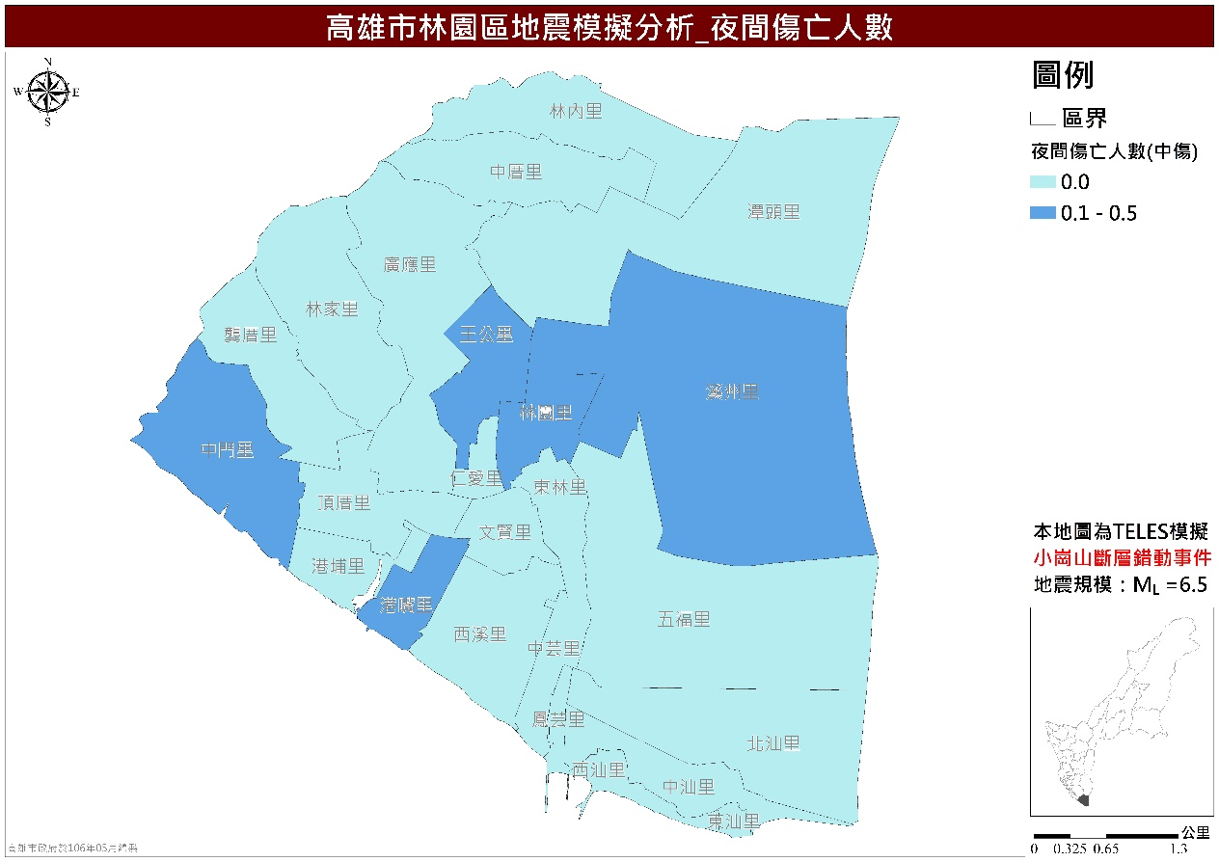
圖38-38 林園區小崗山斷層錯動事件夜間傷亡人數(中傷)分布圖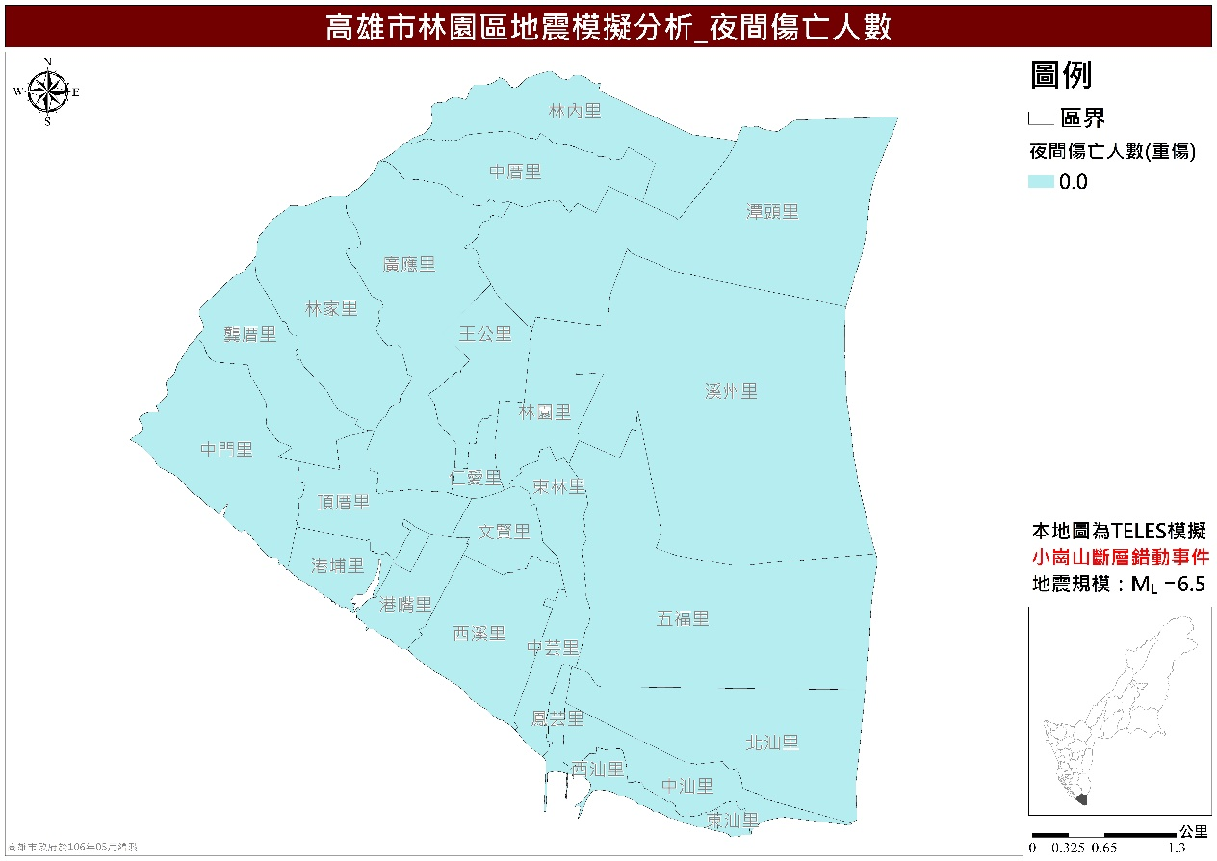
圖38-39 林園區小崗山斷層錯動事件夜間傷亡人數(重傷)分布圖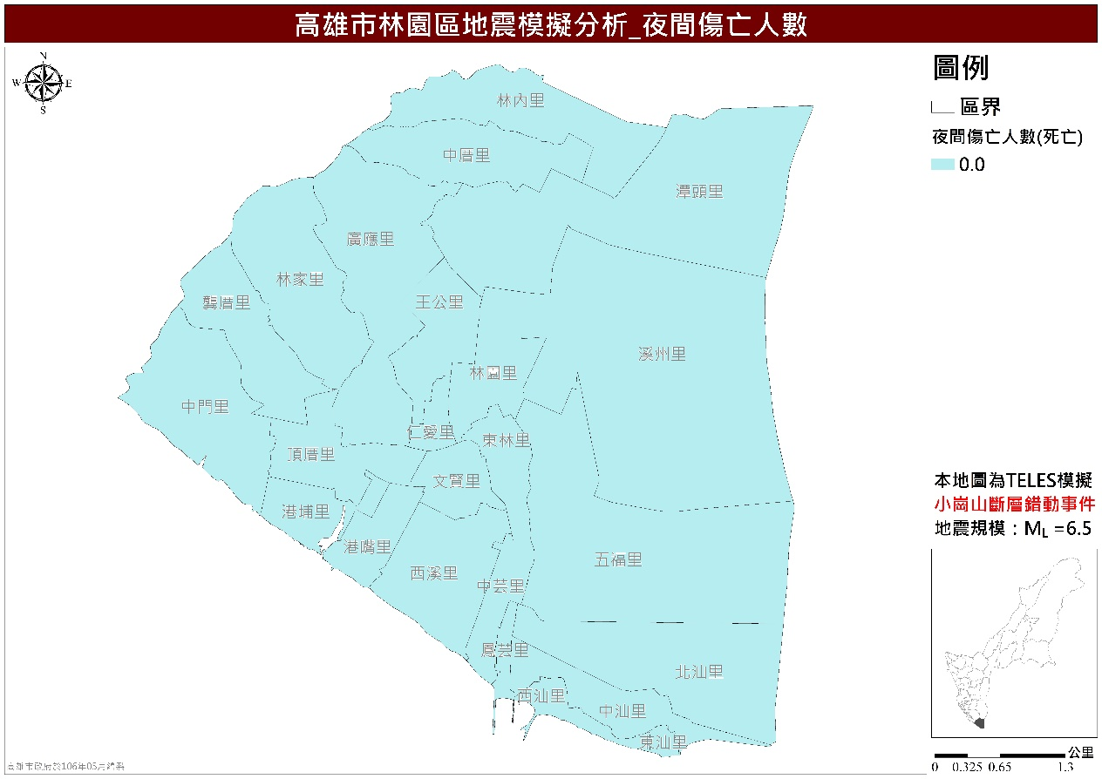
圖38-40林園區小崗山斷層錯動事件夜間傷亡人數(死亡)分布圖
- 潮州斷層地震事件
以下為模擬潮州斷層發生錯動，其設定斷層開裂長度71公里、寬度5公里、傾角75度、震源深度10公里，地震規模7.4，為斷層錯動。利用TELES 進行境況模擬之分析結果顯示，當潮州斷層錯動引發地震時，以斷層線鄰近的地區受到的影響較大，其地表加速度值（PGA）最高可達0.585g，而林園區境內的PGA值介於0.298g ~0.340g 之間（約在292gal至333gal），屬地震震度六級，SA(0.3)值介於0.569g~0.647g(約在558gal至635gal)，SA(1.0)值介於0.378g~0.427g(約在371gal至419gal)，如圖35-41至圖35-43。圖35-44為林園區建物總經濟損失分布圖，經濟損失最嚴重分別為：溪州里351.61（百萬），總經濟損失達2548.82（百萬）。圖35-45至圖35-50分別為低樓層、中樓層、高樓層之模擬半倒全倒推估圖，各里推估之低、中、高樓層半倒分別為：0~10棟、0~4棟、0~1棟，各里推估之低、中、高樓層全倒分別為：0~3棟、0~1棟、0棟。圖35-51至圖35-58顯示當地震發生於白天或夜晚時，對人員傷亡之影響，由分析結果顯示，當地震發生於白天時，林園區各里可能輕傷、中傷、重傷和死亡人數分別為0~4人、0~2人、0~1人和0~1人；當地震發生於晚上時，林園區各里可能輕傷、中傷、重傷和死亡人數分別為0~6人、0~2人、0~2人和0~1人。

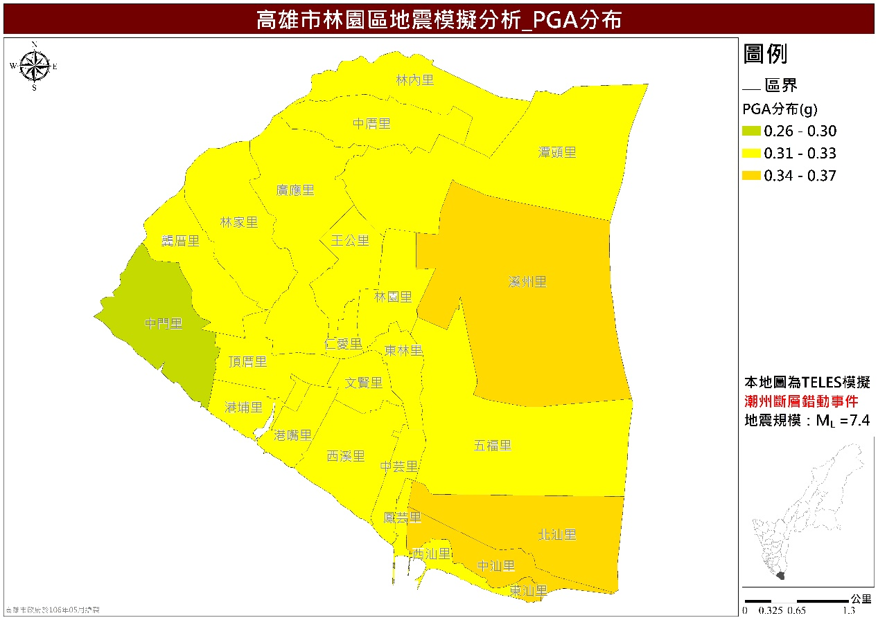

圖35-41 林園區潮州斷層事件最大地表加速度（PGA）分布圖
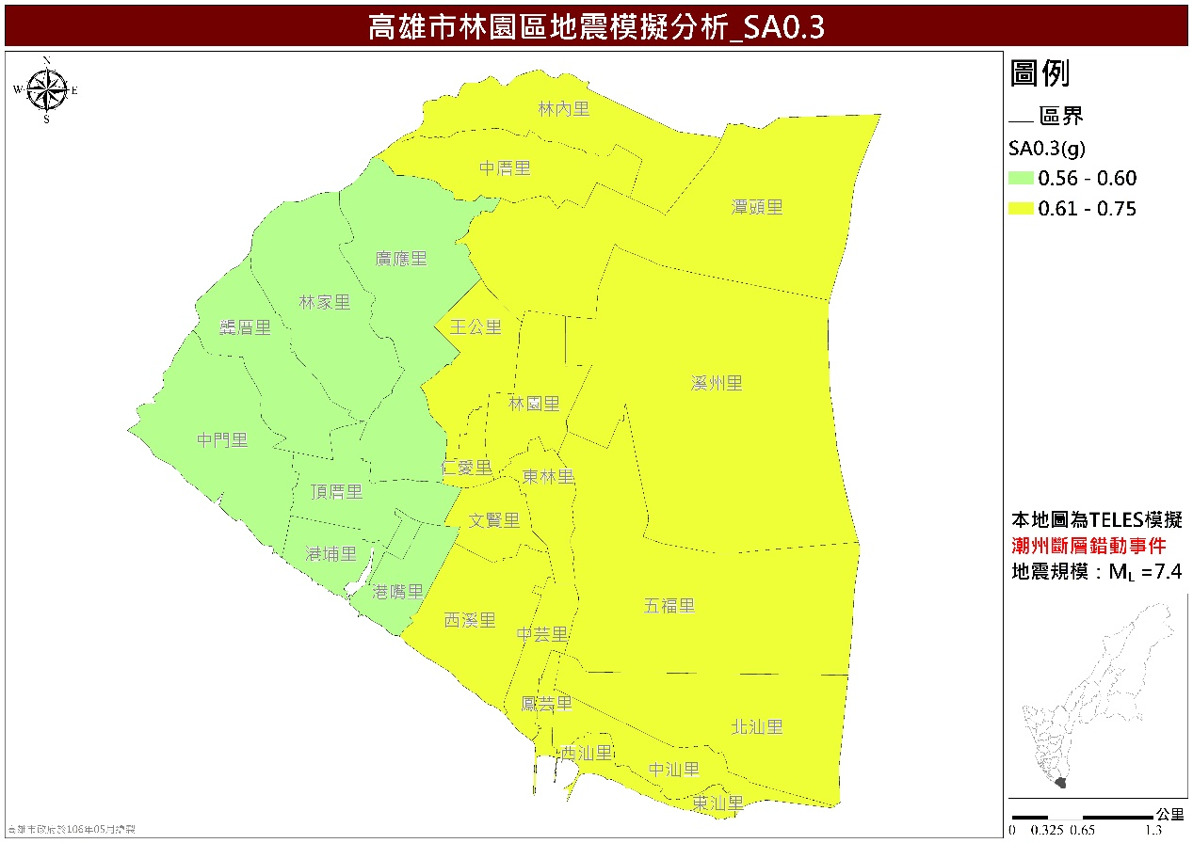

圖35-42 林園區潮州斷層事件短周期譜加速度(SA0.3)分布圖

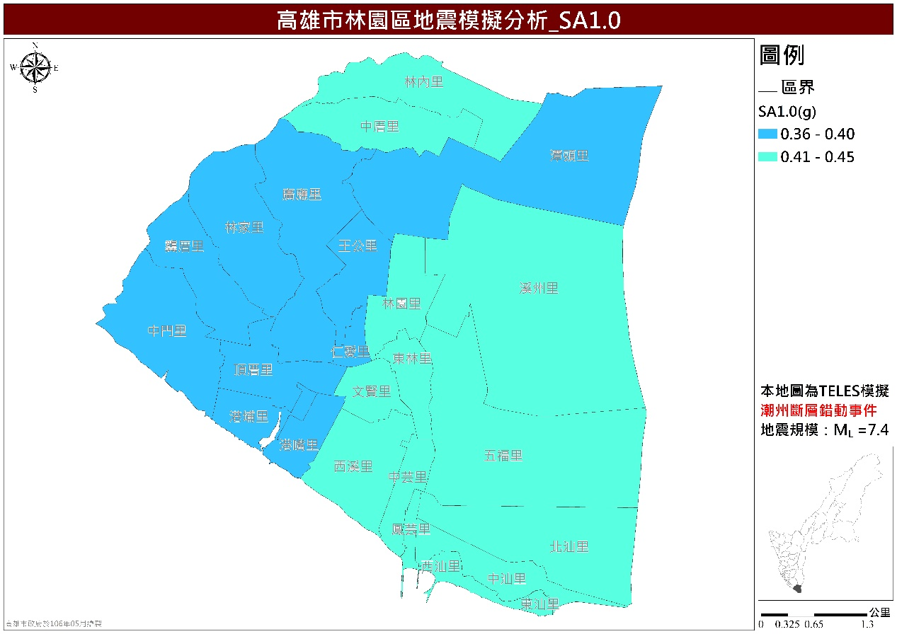

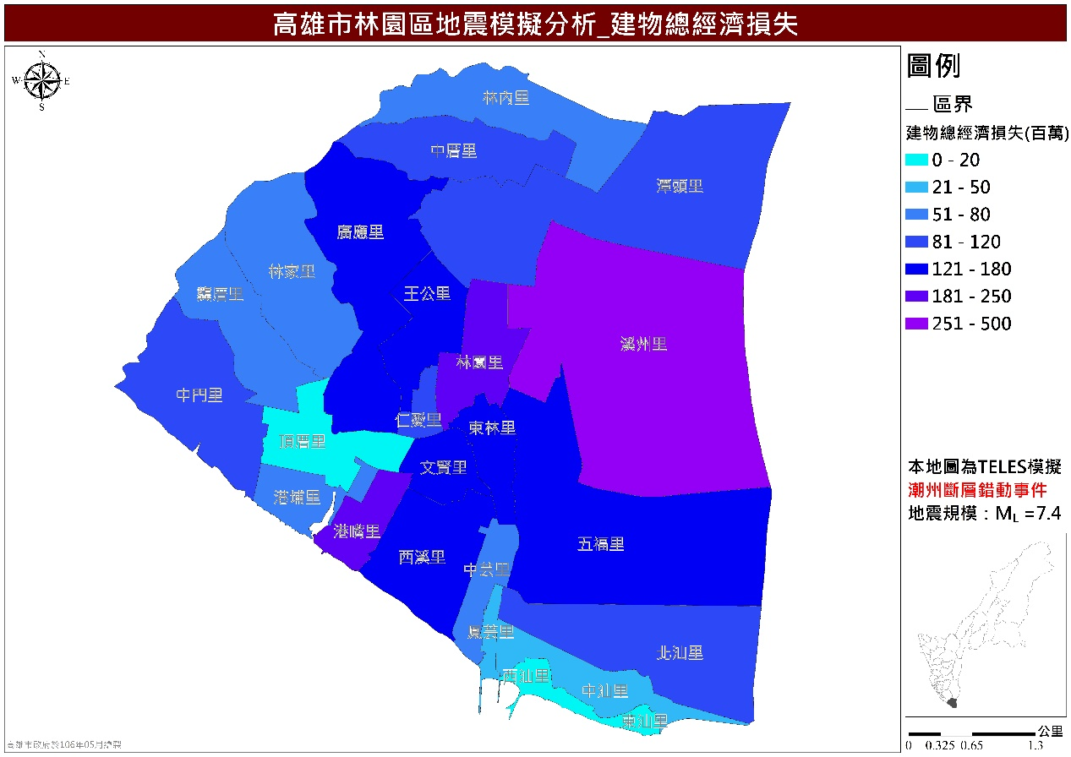
圖35-43 林園區潮州斷層事件長周期譜加速度(SA1.0)分布圖

圖35-44 林園區潮州斷層事件建物總經濟損失分布圖
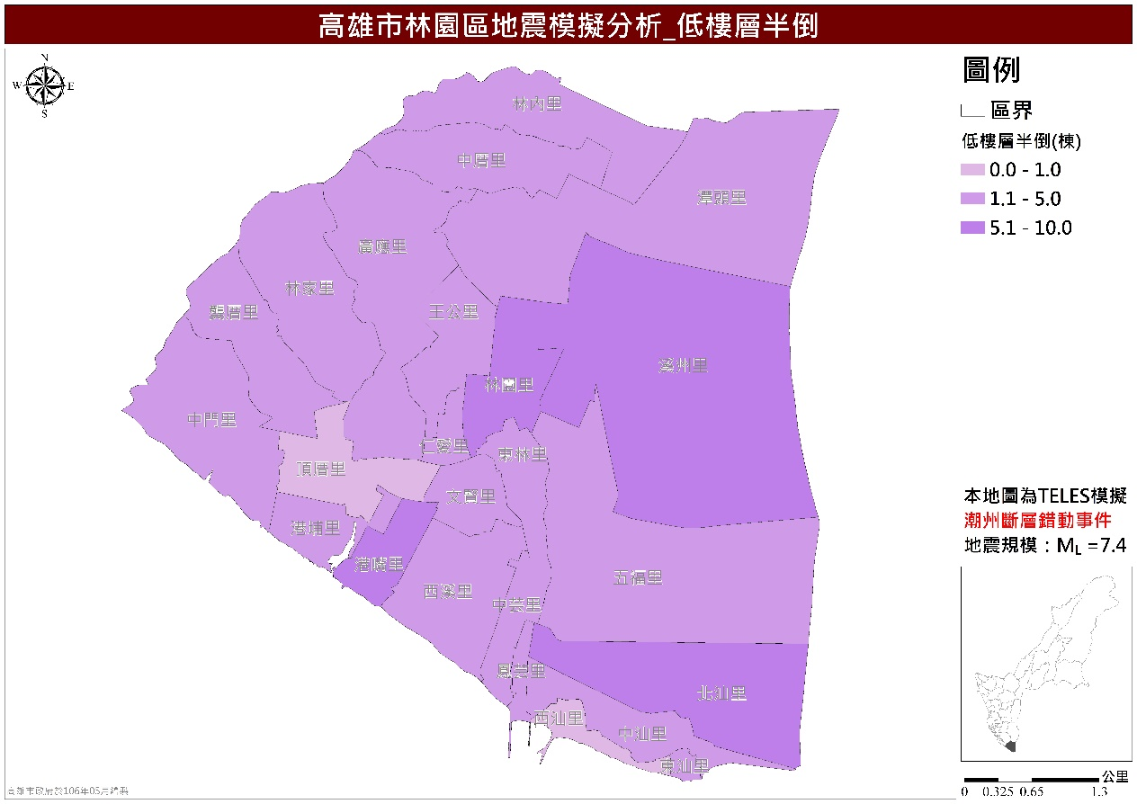

圖35-45 林園區潮州斷層事件低樓層半倒推估圖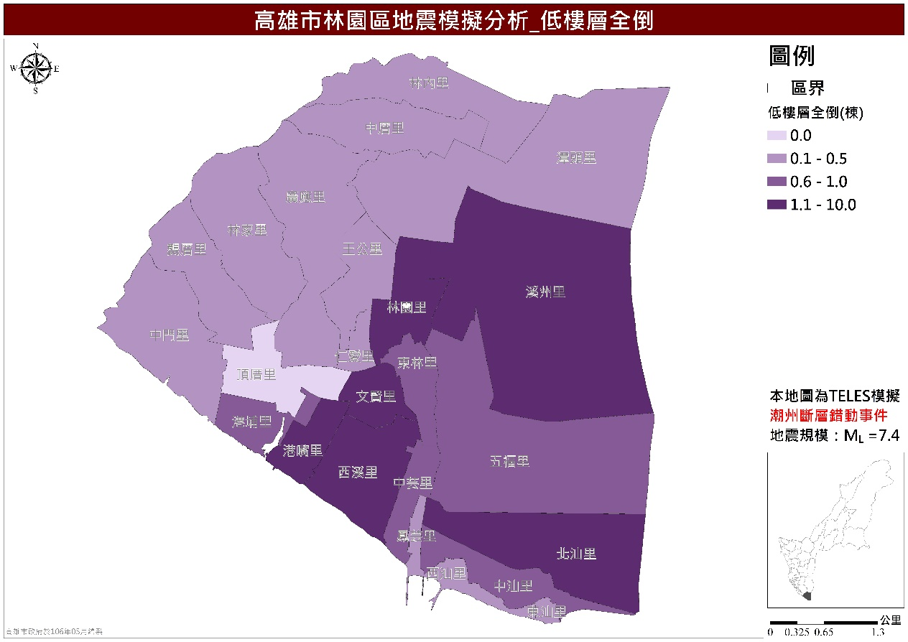
圖35-46 林園區潮州斷層事件低樓層全倒推估圖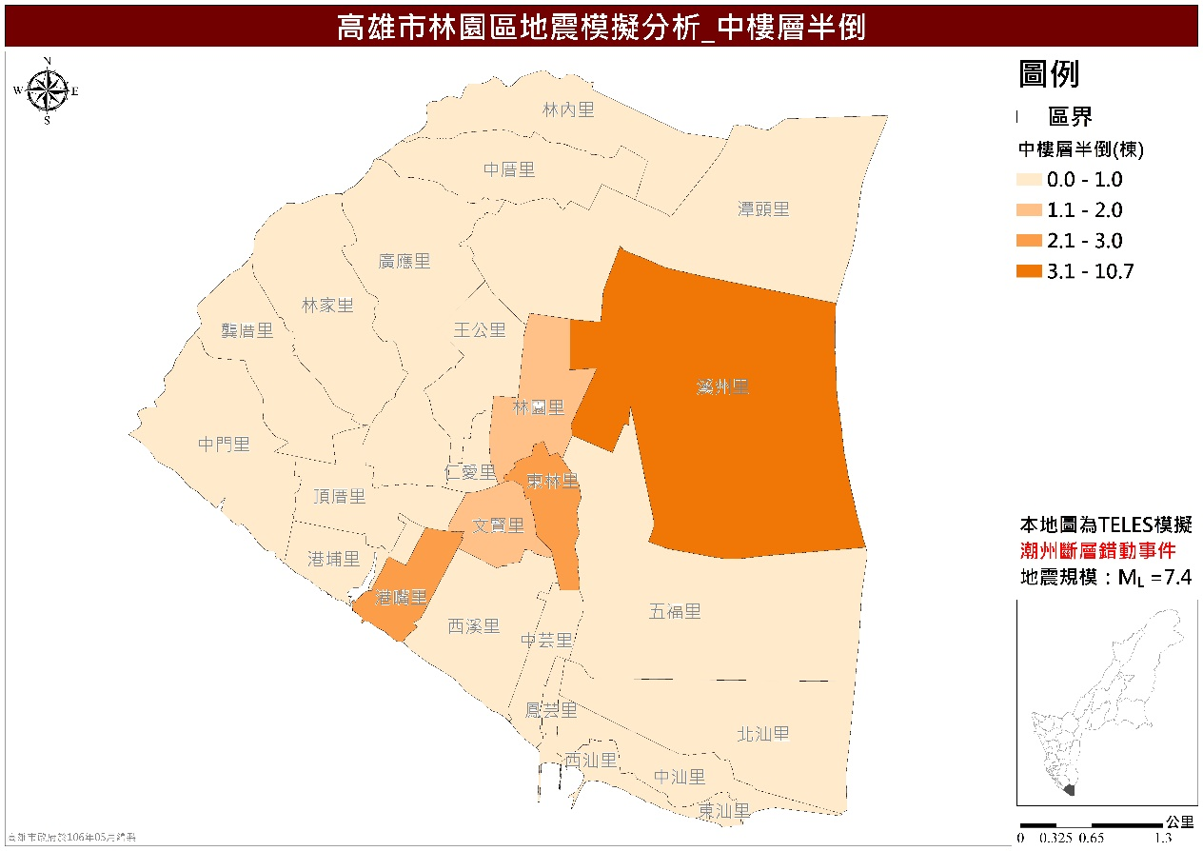
圖35-47 林園區潮州斷層事件中樓層半倒推估圖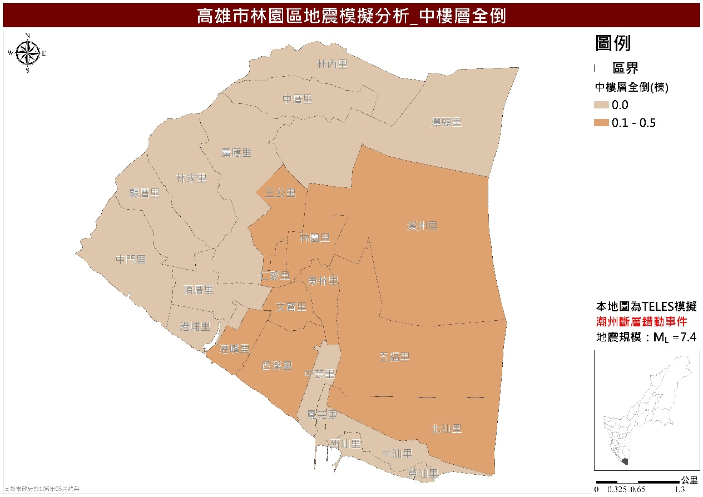
圖35-48 林園區潮州斷層事件中樓層全倒推估圖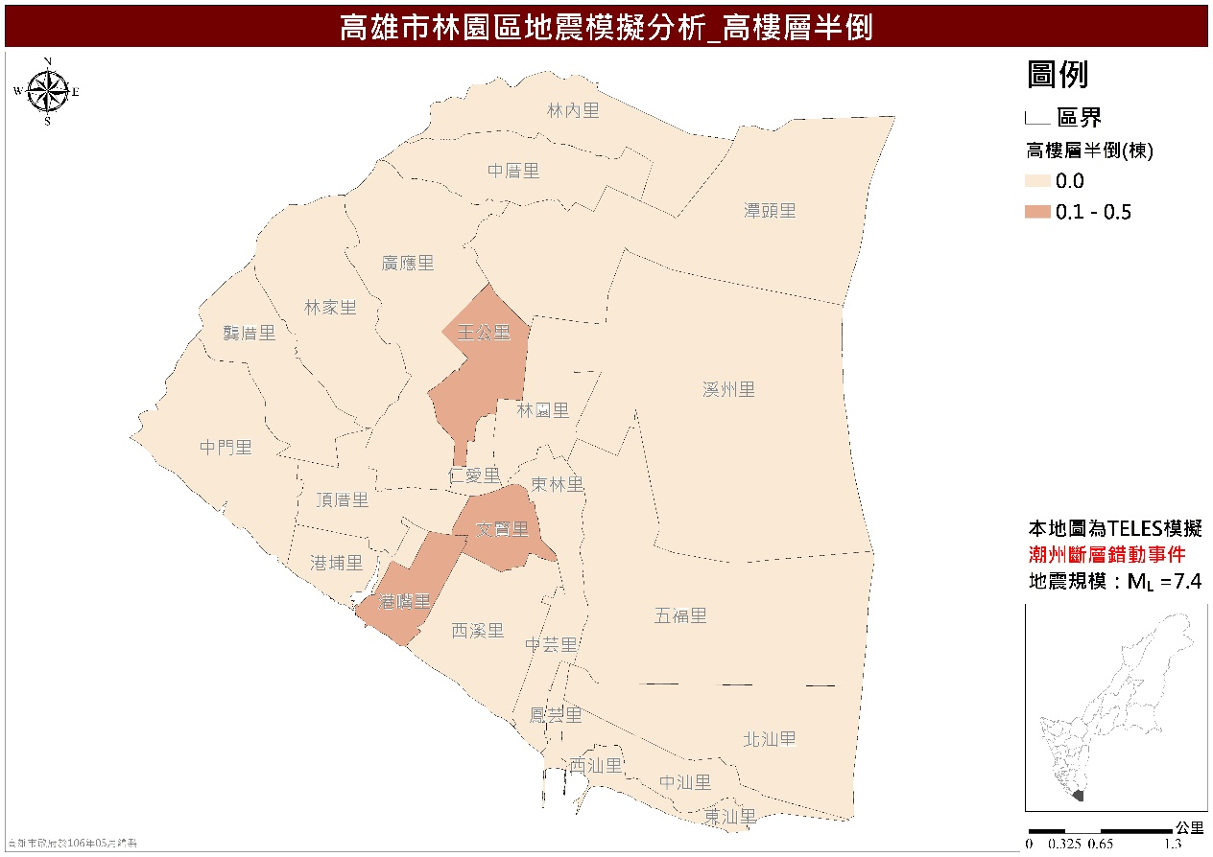
圖35-49 林園區潮州斷層事件高樓層半倒推估圖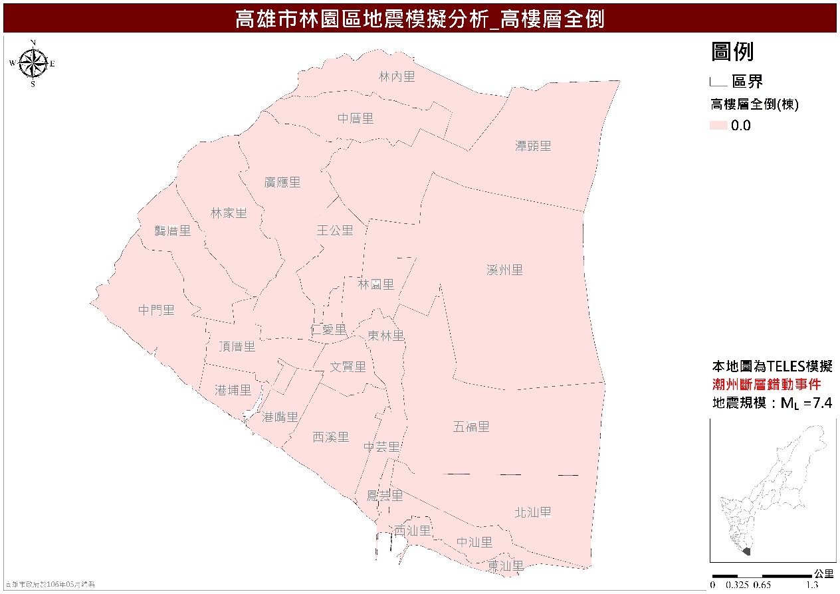
圖35-50 林園區潮州斷層事件高樓層全倒推估圖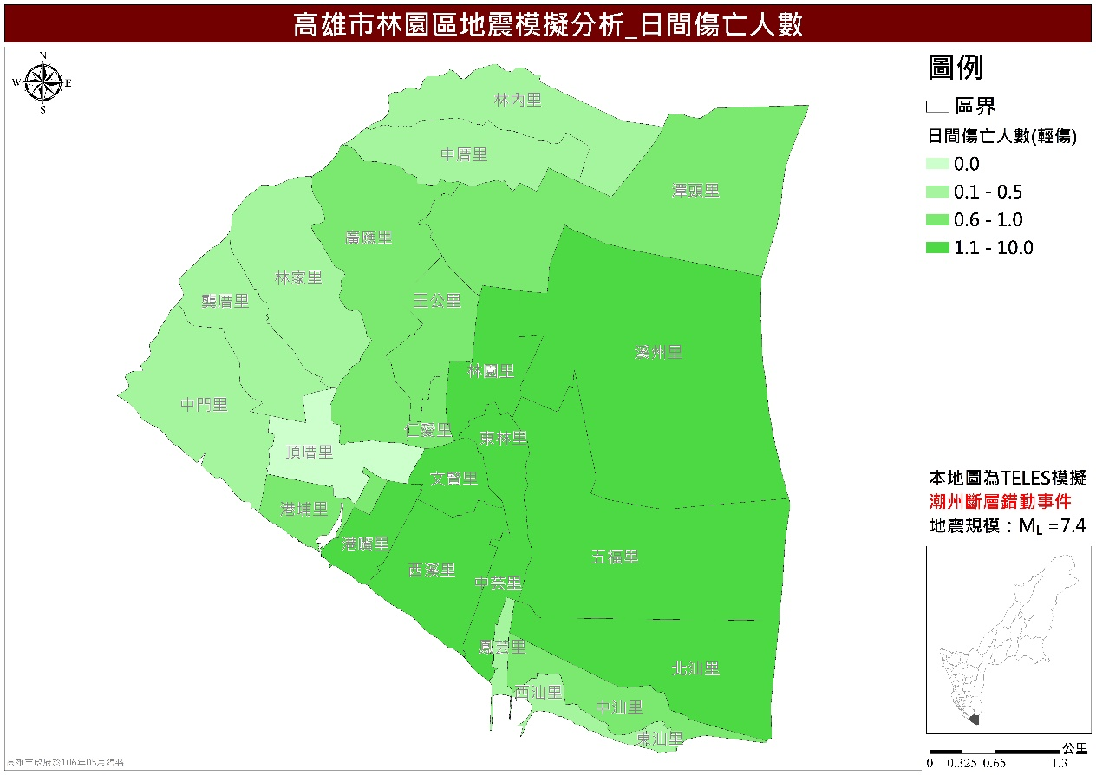
圖35-51 林園區潮州斷層錯動事件日間傷亡人數(輕傷)分布圖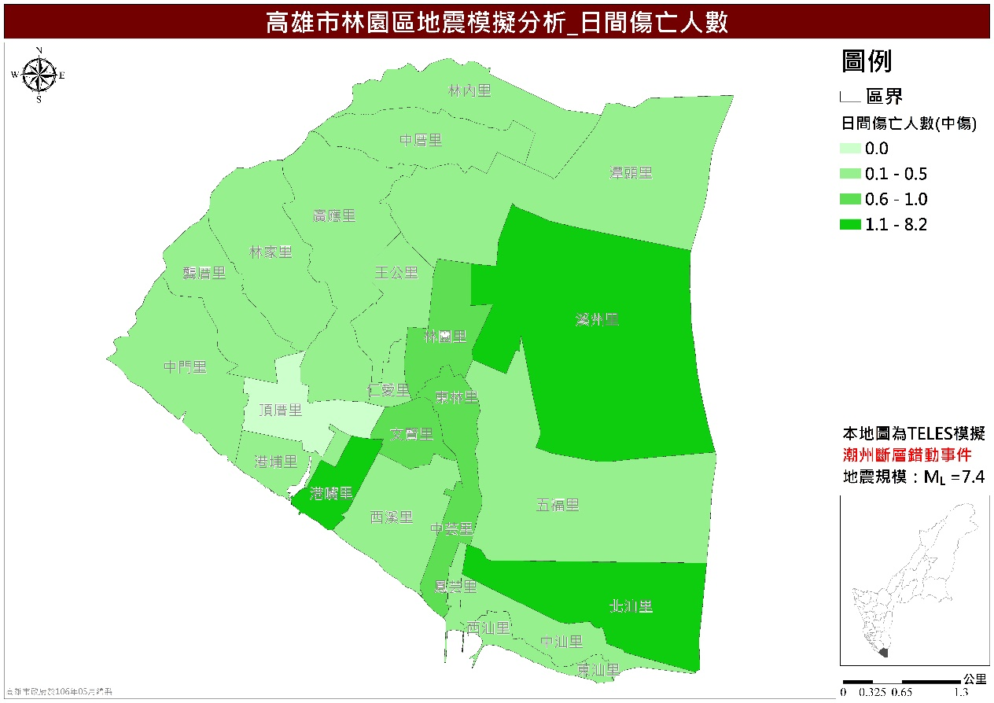
圖35-52 林園區潮州斷層錯動事件日間傷亡人數(中傷)分布圖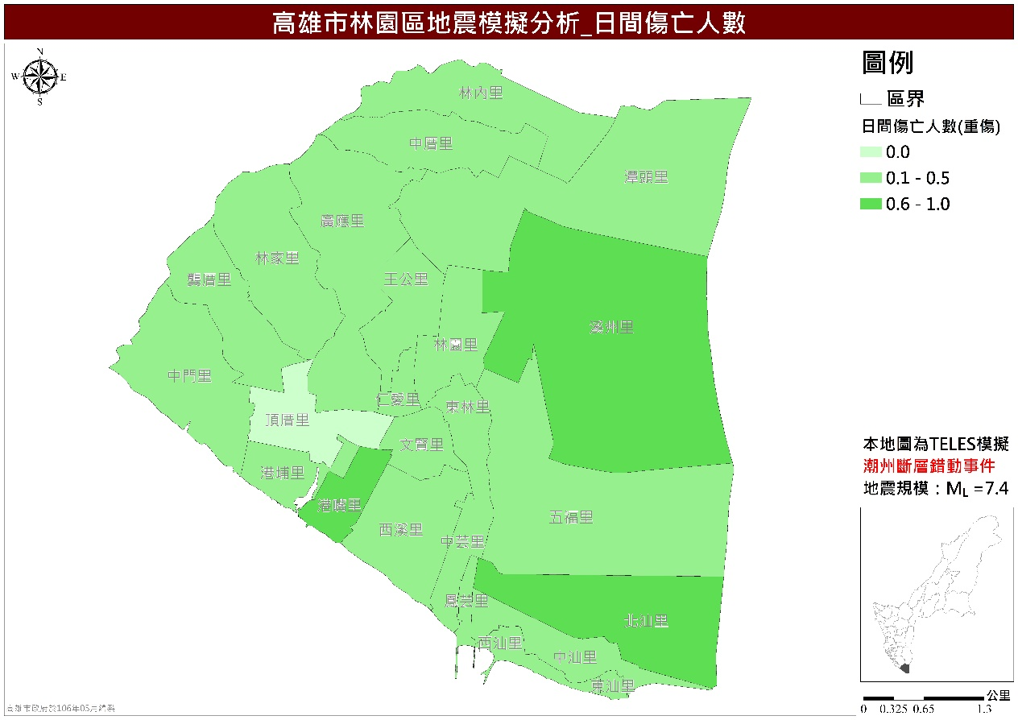
圖35-53 林園區潮州斷層錯動事件日間傷亡人數(重傷)分布圖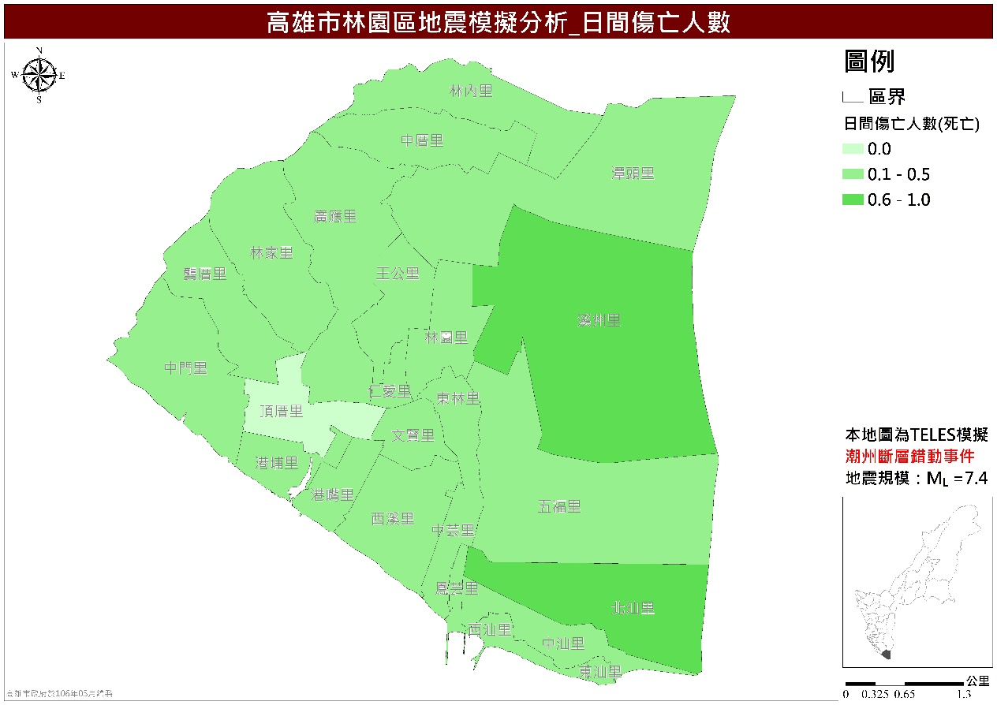
圖35-54 林園區潮州斷層錯動事件日間傷亡人數(死亡)分布圖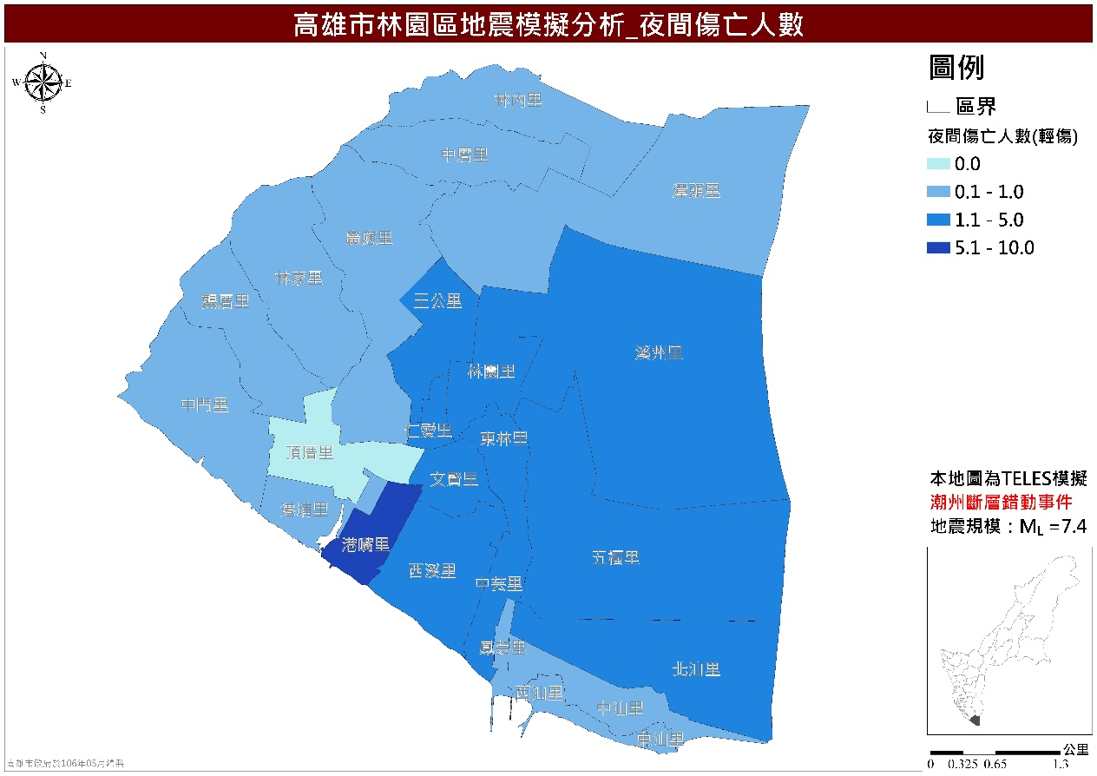
圖35-55 林園區潮州斷層錯動事件夜間傷亡人數(輕傷)分布圖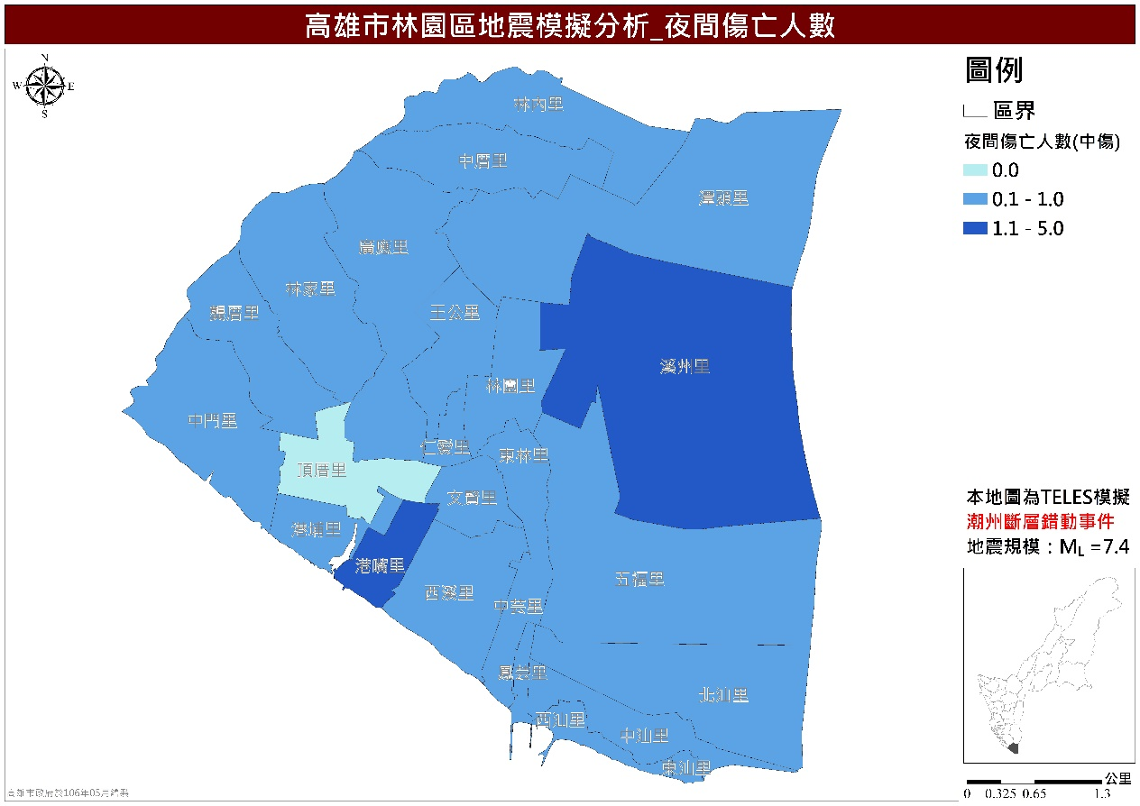
圖35-56 林園區潮州斷層錯動事件夜間傷亡人數(中傷)分布圖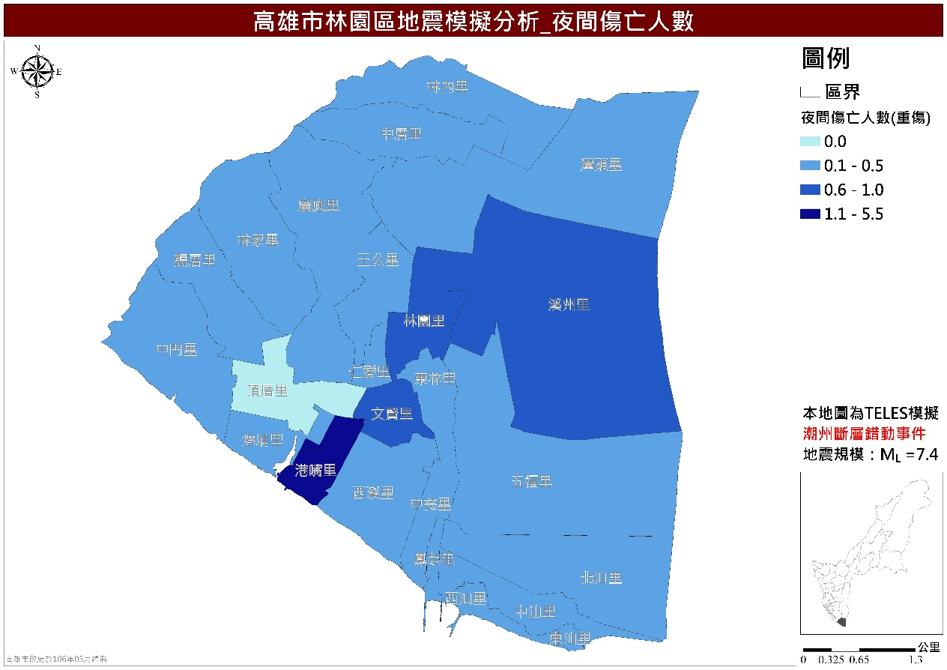
圖35-57 林園區潮州斷層錯動事件夜間傷亡人數(重傷)分布圖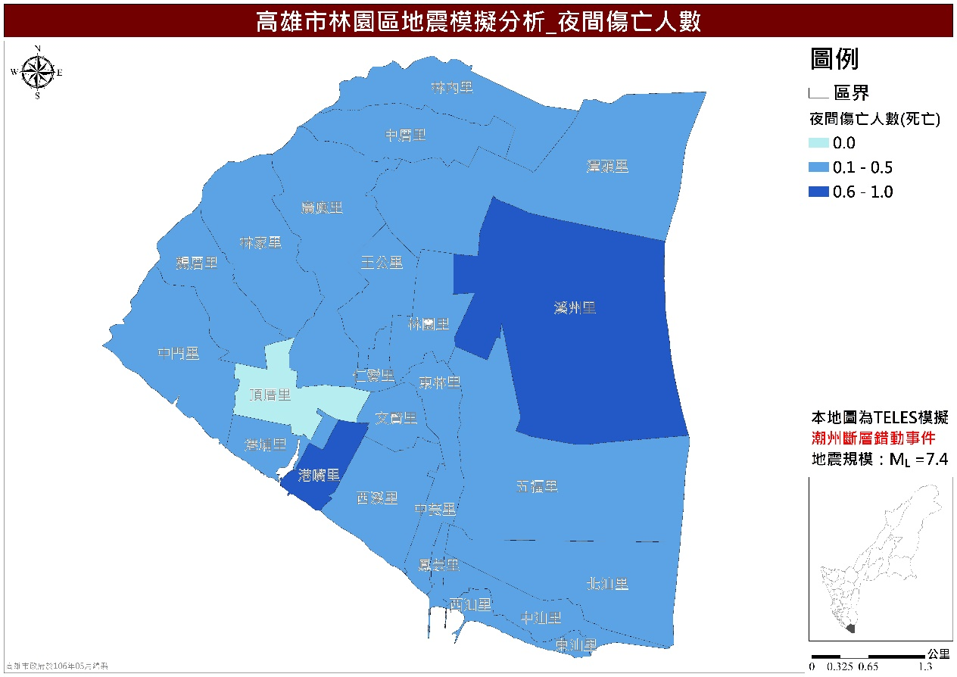
圖35-58 林園區潮州斷層錯動事件夜間傷亡人數(死亡)分布圖

三、海嘯災害
由於林園區位於高雄市最南端、居高屏溪出海口，全區地勢較低，且鄰近台灣海峽，因此若發生溢淹高度0.3公尺以上之海嘯災害，林園區西邊之中門里、港埔里、港嘴里、西溪里、中芸里、鳳芸里、西汕里、東汕里，而其他各里較低潛勢區域則須注意海嘯災害動向，圖35-59~35-60為林園區海嘯災害潛勢圖和風險值圖，由圖可知林園區沿岸風險較高。
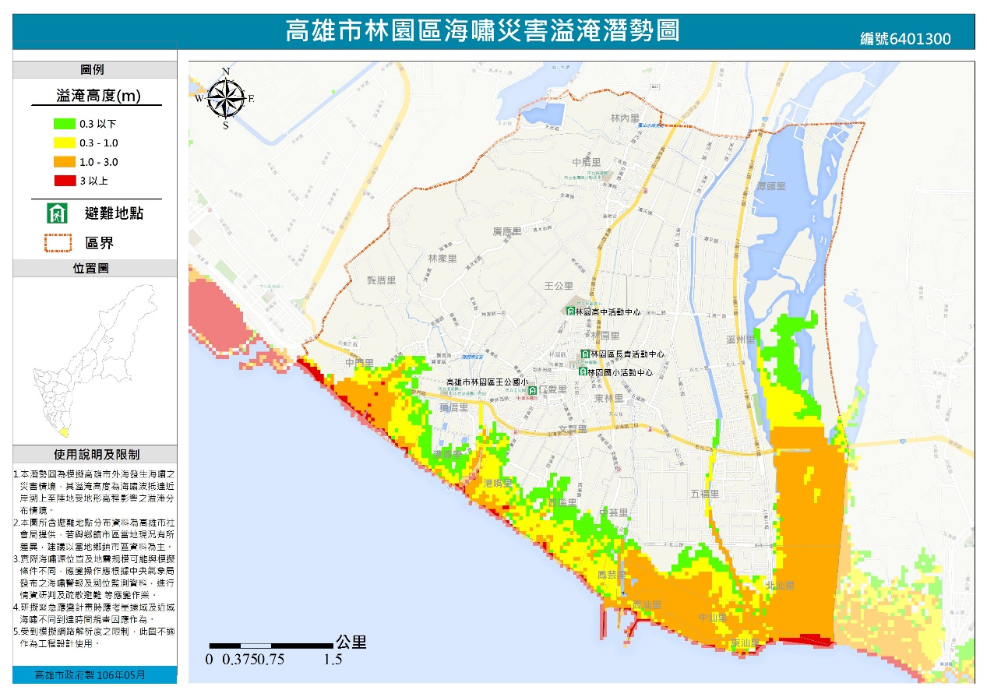

圖35-59 林園區海嘯災害潛勢圖

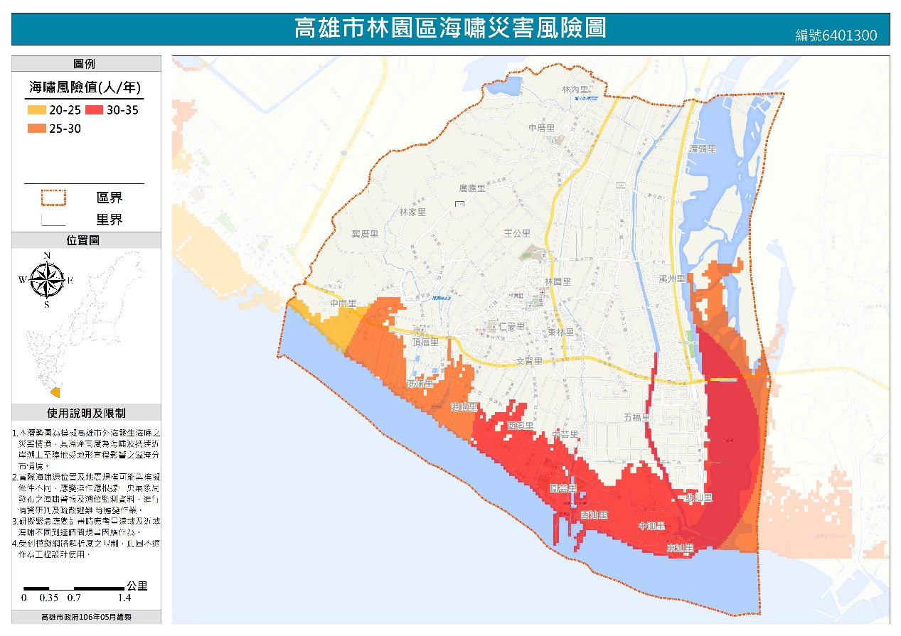

圖35-60 林園區海嘯災害風險圖

四、毒化災害
圖35-61為林園區毒化災危害潛勢範圍圖，因鄰近林園工業區，全區皆在危害潛勢範圍內，建議此區民眾若發生重大毒化災害時，採就地室內避難措施(關閉門窗)，但應特別提醒民眾注意，不可停留在地下室或地勢較低之空間，圖35-62和圖35-63為林園區毒化危害低風險值和高風險值圖，由圖可知僅零星地區較高風險。
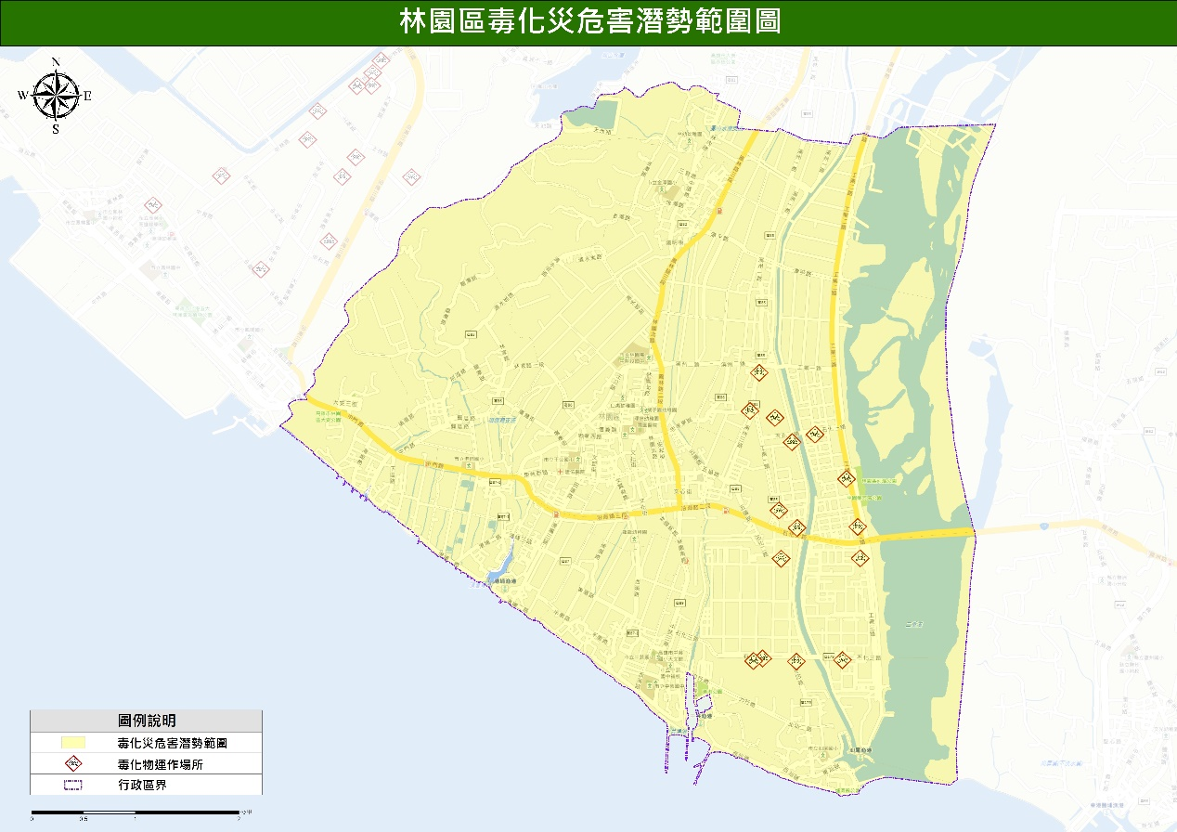

圖35-61 林園區毒化災危害潛勢範圍圖(本團隊106年6月繪製)

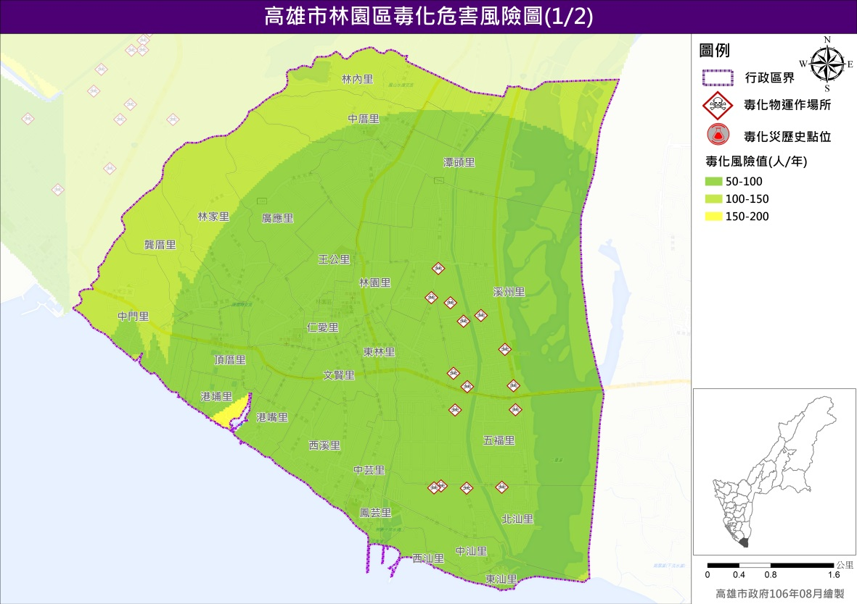

圖35-62 林園區毒化災危害低風險圖
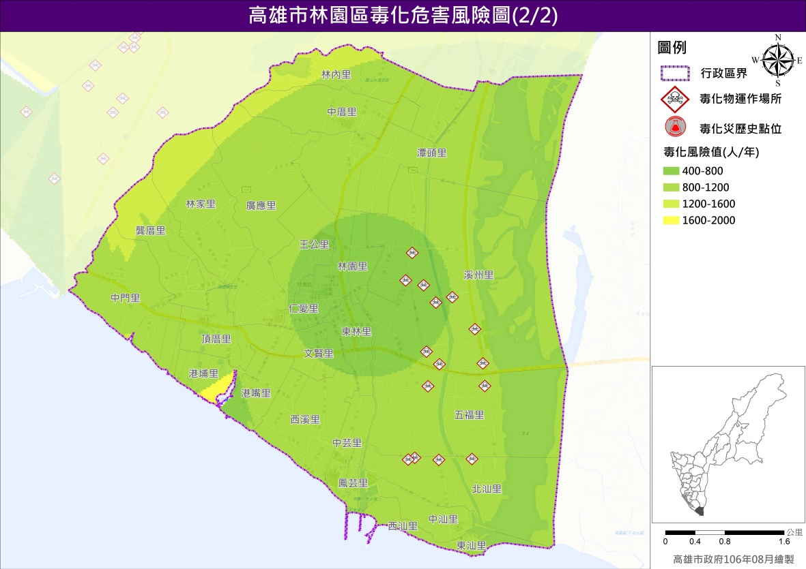

圖35-63 林園區毒化災危害高風險圖

五、工業管線災害
圖35-64為林園區工業管線分布圖，此區工業管線眾多，分別為：台氯、中油、大連工業管線、台塑管線、台苯、榮化管線、東聯與聯華氣體等管線，對於重要管線，其輸送物質應報主管機關備查，進而建立有效的管理機制，另應落實定期檢測、維護保養與風險評估，以避免管線洩漏之危害。
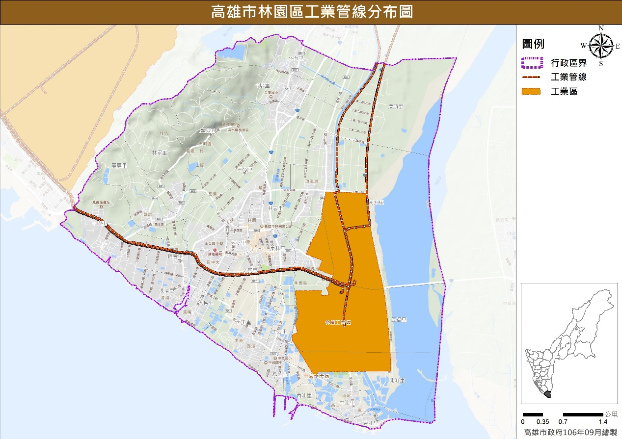

圖35-64 林園區工業管線分布圖

六、登革熱
依據高雄市登革熱疫情防治資訊整合系統，104年林園區登革熱確診病例為79人，各里統計人數如圖35-65所示，其中以仁愛里9人最多，另外105年度及106年度截至7月統計資料如圖35-66、圖35-67，林園區各里疫情不超過5人，需提升社區民眾之動員能量，有效降低本土登革熱流行之風險，建議定期辦理各里級登革熱防治宣導說明會，並於每年2月至6月動員轄內里、鄰長、里幹事、志工，排定日程表並定期邀集區清潔隊、衛生所、志工隊等單位清除轄內髒亂點、積水容器，必要時在每年3月至6月於轄區內之積水地下室或不流動之水溝定期投擲粗鹽或漂白水，避免病媒蚊孳生，為避免投藥造成後續環保問題，疫情發生時依市府指派相關權責單位執行登革熱防治工作。
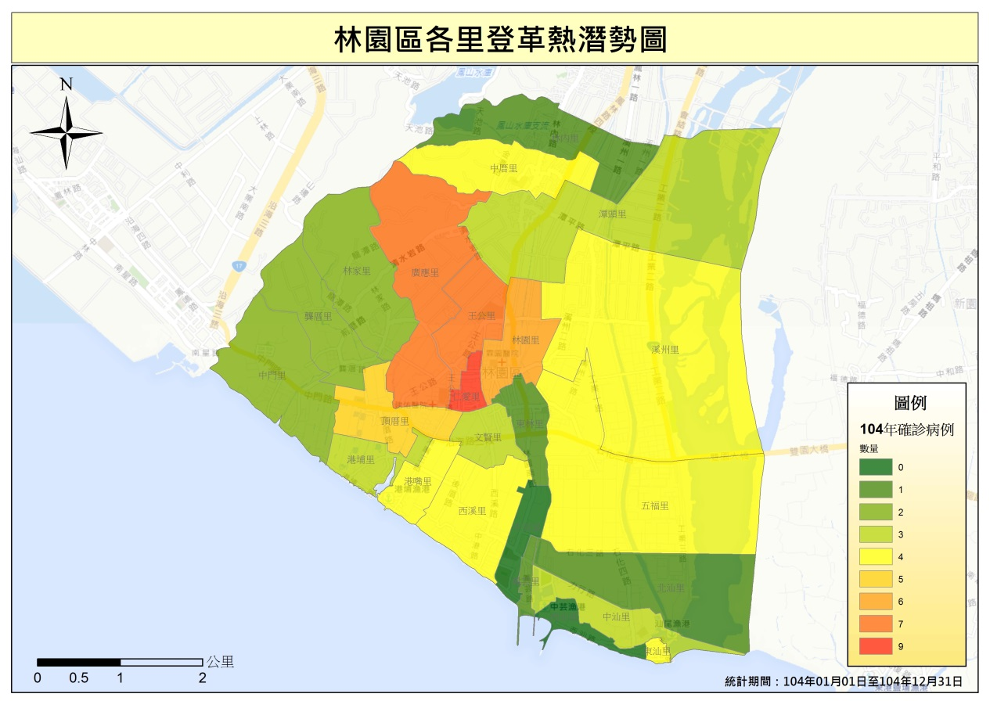

圖35-65 林園區各里登革熱潛勢圖(本團隊105年1月繪製)
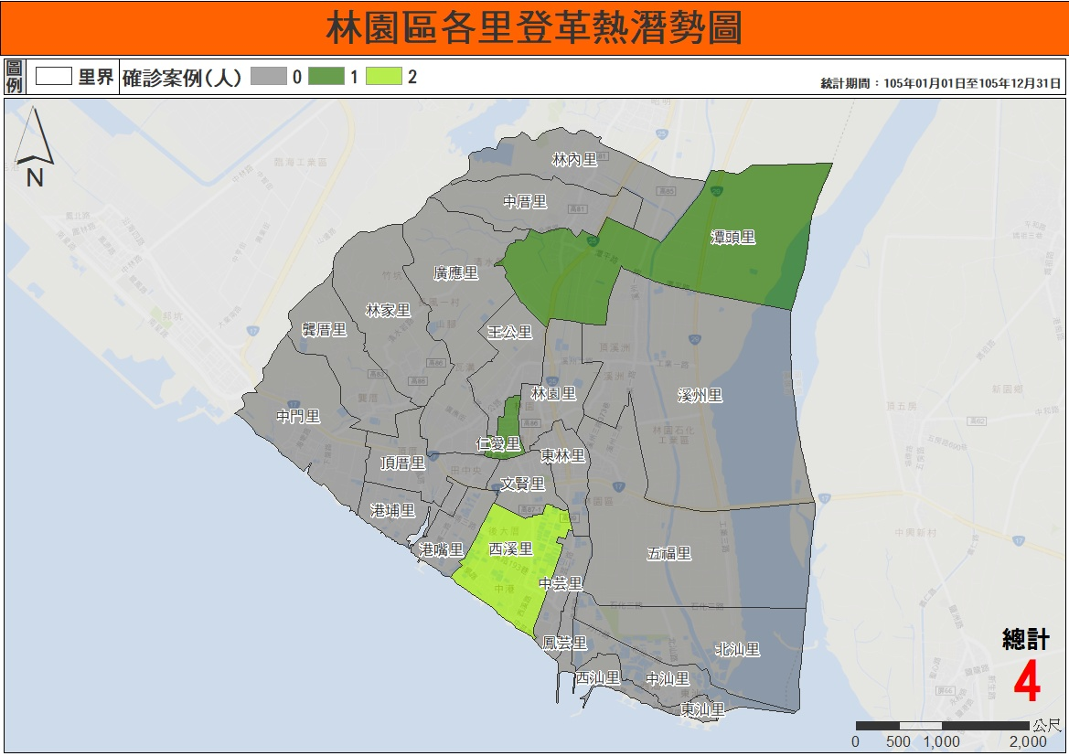
圖35-66 林園區各里登革熱潛勢圖(本團隊106年2月繪製)
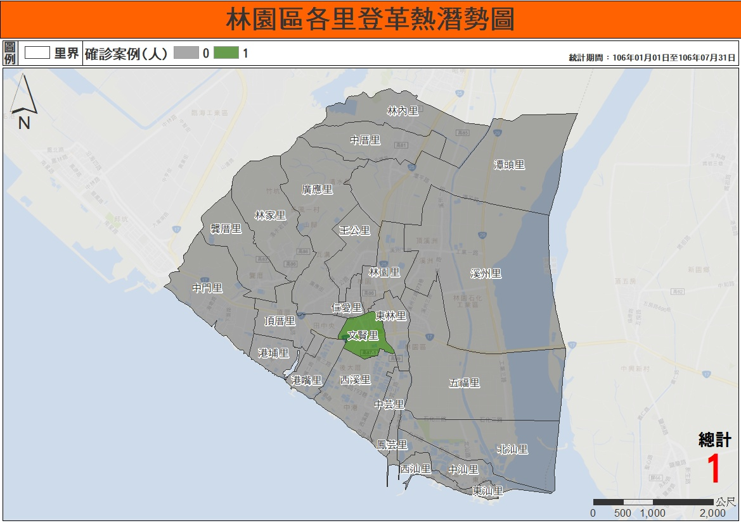圖35-67 林園區各里登革熱潛勢圖(本團隊106年8月繪製)

